**Voorraad periode 5**

Inhoud

1. Snijbloemen; verzorging door de kweker 2

Verzorging door de kweker 2

Rijpingstoestand 2

Tijdstip van snijden 3

Waar moet de kweker verder nog op letten? 3

Na de oogst 3

Voorbehandelen 4

Verplicht behandelen 4

Veiling 5

Transport 6

2. Snijbloemen; verzorging snijbloemen binnen het bedrijf 8

Water 8

Afsnijden 8

Vaatverstopping 9

Lucht in de vaten 9

Verstopping door de plant zelf 9

Verstopping door micro-organismen 9

Combinatie van factoren 10

Ethyleen 10

Ethyleenschade beperken 11

Schoonmaken van snijbloemen 11

Optrekken 11

Op water zetten 13

Koeling 13

Voeding 14

Verzorgingsmiddelen voor snijbloemen 14

Middelen met bacteriegroei remmende middelen en suikers 14

Middelen die het water schoonhouden 16

Huis-, tuin- en keukenmiddeltjes 16

Bijzondere snijbloemenverzorging 16

Hygiëne 21

Dagelijkse verzorging snijbloemen 21

3. Snijbloemen; verzorging snijbloemen bij de consument 22

Tien tips 22

4. Hydrocultuur 23

Water geven 23

Onderhoudscontract 24

Voeding 26

Voordelen van hydrocultuur 27

Veel gestelde vragen van klanten 27

5. herkennen (en bestrijden) schade in planten en snijbloemen door insecten e.d. 29

Schade aan planten 29

Uiterlijke kenmerken 32

6. dode materialen: rubber en of latex 34

Rubberplantage 35

Touwsoorten 36

Geschiedenis van touw 37

Diverse touwsoorten en andere materialen 38

Raffia 42

Raffia kent diverse toepassingen 42

Algemene voorbeelden van het gebruik van raffia 42

## Snijbloemen; verzorging door de kweker

**Oriëntatie:**

Een snijbloem is een bloem van een eenjarige, tweejarige of vaste plant, van een bol of knogewas of van een heester, die om haar sierwaarde wordt afgesneden. Sommige bloemen worden direct verhandeld en belanden bij de consument in de vaas. Andere worden verwerkt in bloemwerk voor speciale gelegenheden. Snijbloemen zijn dus bloemen die gekweekt worden om te worden afgesneden en die in een vaas met water enige dagen goed blijven. We spreken in dit geval ook wel over de houdbaarheid van de snijbloem in dagen. In de bloemenhandel noem je dit ook wel vaasleven. De houdbaarheid is zeer verschillend, de ene snijbloem blijft enkele dagen mooi en de andere vele dagen. De uiteindelijke houdbaarheid wordt mede bepaald door de manier waarop de kweker de bloemen oogst en verzorgt. Maar ook de verzorging tijdens het transport naar de veiling, vanaf de veiling naar het verkooppunt, bij het verkooppunt en de verzorging door de consument zijn bepalend.

[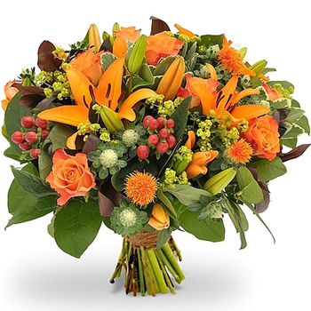](http://www.google.nl/url?sa=i&rct=j&q=&esrc=s&source=images&cd=&cad=rja&uact=8&ved=0ahUKEwiuj6OhmtbTAhXOI1AKHcxAAVIQjRwIBw&url=http://www.bosbloemenbezorgen.nl/assortiment/vreugde-boeket.html&psig=AFQjCNEmGxLXsZ8ZF0Tckjsc_WqSxrZASg&ust=1493986104640949)

### Verzorging door de kweker

De kwaliteit en houdbaarheid van snijbloemen wordt voor een groot gedeelte bepaald door de groeiomstandigheden bij de kweker. Hier ligt het begin van de lange weg die snijbloemen soms moeten afleggen voordat ze uiteindelijk bij de consument zijn. Daarom is het zo belangrijk dat dit begin van de lange weg goed verzorgd is (om kwaliteits verlies te voorkomen).

### Rijpingstoestand

De rijpingstoestand van snijbloemen is van groot belang, als ze door de kweker geoogst worden. Een bloem die te rauw (onrijp) geoogst wordt, zal niet of bijna niet open gaan, de kweker snijdt deze bloemen te vroeg. Dit zie je vaak bij roosjes, tulp of freesia. Een bloem die te rijp geoogst wordt, zal maar een korte houdbaarheid hebben en zeer snel uitgebloeid zijn. Wanneer is een bloem dan rijp om gesneden te worden? Voor bijna alle bloemen is dit onderzocht. Daardoor weten we in welk stadium van ontwikkeling de bloem moet zijn om zich op de vaas verder te kunnen ontwikkelen. De VBN (Vereniging van Bloemenveilingen Nederland) heeft dit vastgelegd in de aanvoervoorschriften waaraan elke kweker moet voldoen.

[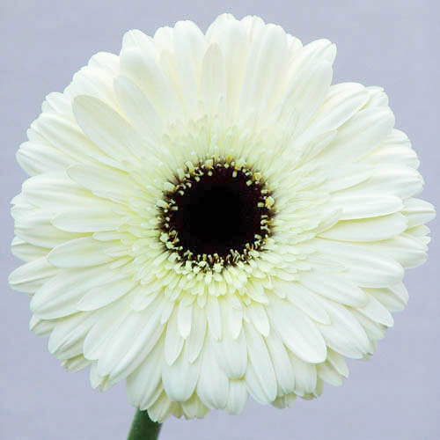](http://www.google.nl/url?sa=i&rct=j&q=&esrc=s&source=images&cd=&cad=rja&uact=8&ved=0ahUKEwjPgP37m9bTAhWKaVAKHTVGAwgQjRwIBw&url=http://mensensamenleving.me/tag/zalm/&psig=AFQjCNHkHq-T7NgC3UoMzlL4IjtOpfv9Ig&ust=1493986596264869) [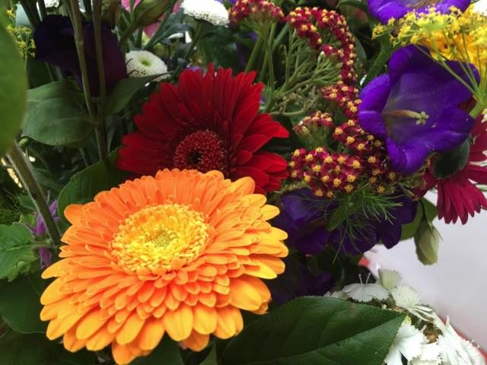](http://www.google.nl/url?sa=i&rct=j&q=&esrc=s&source=images&cd=&cad=rja&uact=8&ved=0ahUKEwjggrmYnNbTAhUJIVAKHazlDpgQjRwIBw&url=http://mijngroentje.nl/?paged%3D2%26cat%3D14&psig=AFQjCNFUIcTNFk8non_Ls6ObG5OpsTgNuQ&ust=1493986664217422)

Het rijpingsproces van een Gerbera kun je goed zien in het hart van de Gerbera. Links op de foto zie je een verse gerbera, hier kun je het hart (donkere kleur) goed zien, en op de foto ernaast (de oranje en rode gerbera) zie je dat het hart steeds kleiner wordt omdat de meeldraden verder open komen.

### Tijdstip van snijden

De kweker kan de hele dag bloemen uit zijn kas snijden, als hij dit wil. Voor de kwaliteit van de bloem zijn er echter gunstige en minder gunstige momenten. ’s Morgens, als het zonnetje lekker heeft geschenen en de bloem dus veel water heeft verdampt, zal de vochtreserve veel minder zijn. De weersomstandigheden spelen in dit verhaal natuurlijk ook een grote rol. De zon schijnt niet iedere dag even hevig en dus zal de bloem ook niet iedere dag evenveel verdampen.

### Waar moet de kweker verder nog op letten?

Behalve het juiste snijstadium en het tijdstip van oogsten bepalen tal van andere zaken de kwaliteit. Is het de eerste snee uit een gewas of de tweede? Zijn er geen vergroeiingen? Zijn er geen beschadigingen door ziektes of aantastingen? Heeft de bloem voldoende steellengte en is die steel wel recht en mooi stevig of juist slap? Is de kleur goed en heeft de stengel de juiste hoeveelheid knoppen? De bloemen moeten goed gesorteerd worden en op de juiste manier verpakt worden zodat ze zo min mogelijk beschadigen tijdens het transport. Dit zijn allemaal kwaliteitsaspecten waar een kweker op let, maar waar de koper ook op kan letten. Deze kwaliteitsaspecten vind je allemaal terug in de aanvoersvoorschriften van de veiling.

### Na de oogst

Na het snijden of oogsten moeten de bloemen zo snel mogelijk uit de kas gehaald worden en naar de schuur of loods gebracht worden. Hier is het koeler en de verdamping van de bloem zal minder zijn dan in de kas. Vaak worden de bloemen na het sorteren en bossen ook nog in een koelcel gezet.

### Voorbehandelen

Veel snijbloemen moeten behandeld worden, voordat ze naar de veiling gaan. In vaktaal noemen we dat voorbehandelen. Met voorbehandelen bedoelen we dat de snijbloemen gedurende een bepaalde tijd, vaak minimaal vier uur, op water gezet worden voordat ze naar de veiling gaan. In dit water zit dan vaak een middel om de houdbaarheid te vergroten en de bloem te beschermen. Zo zijn er speciale middelen voor bloemen die gevoelig zijn voor ethyleen. Dit is een hormoon dat ervoor zorgt dat de bloemen snel ouder worden en hun bloemknoppen laten vallen en laten krimpen. Dit wordt ook wel het verouderingshormoon genoemd. Producenten van dit verouderingshormoon zijn oude bloemen zelf, rijpend fruit, sigaretten- en sigarenrook, maar ook uitlaatgassen van auto’s en geisers. Andere middelen voorkomen bacteriegroei en houden het water schoon. Daardoor raken bij bloemen de vaten niet verstopt en zullen ze minder snel verwelken. Gerbera’s en rozen zijn voorbeelden van bloemen die baat hebben bij een dergelijk middel. Soms wordt aan zo’n middel suiker toegevoegd zodat de bloemontwikkeling wordt bevorderd. Ook vergroten sommige van deze middelen de wateropnamecapaciteit van de bloemen zodat ze beter opengaan en langer leven. Ten slotte zijn er middelen die de hormoonbalans herstellen zodat de bloemen minder snel vergelen. Voorwaarde is wel dat de bloemen direct na de oogst worden behandeld.

### Verplicht behandelen

Om de houdbaarheid van snijbloemen te vergroten, heeft de veiling kwekers verplicht om een groot aantal snijbloemen te behandelen, voordat ze naar de veiling gaan. Enkele voorbeelden hiervan zijn:

* Rosa (roos)
* Freesia
* Gerbera
* Gypsophila (gipskruid)
* Solidago (guldenroede).

Bij veel snijbloemen is het ook verplicht om ze op een laagje water aan te voeren. Deze bloemen staan dna in emmers of in zogenaamde veilingcontainertjes. Voorbeelden hiervan zijn:

* Bouvardia
* Dianthus (anjer en trosanjer)
* Freesia
* Rosa

De veiling stelt ook eisen aan de manier van verpakken. De aantallen per bos en per container of doos liggen vast in de zogenaamde aanvoervoorschiften van de veiling.

### Veiling

Van de kweker gaan de bloemen naar de veiling. Daar moet van alles worden gedaan om de geleverde kwaliteit te handhaven. Tegenwoordig kom je met de auto niet meer in de ruimte waar de bloemen verzameld worden, de gekochte bloemen worden met elektrische karretjes (die op accu’s rijden) naar de plek gebracht waar je ze kun ophalen (kijk eens hoe een veiling werkt!). Dit probleem was in het verleden lastig omdat veel bloemen dus niet tegen ethyleen gassen kunnen. Dit geldt ook voor de weersomstandigheden. Direct zonlicht of vorst doen de bloemen geen goed. Daarom hebben de veilingen in Nederland voorzieningen getroffen om bloemen zo min mogelijk schade toe te brengen. Zo zijn er gescheiden aan- en afvoerhallen. De meeste veilingen hebben bovendien zeer grote koelcellen waar vaak tientallen tot enkele honderden veilingkarren in passen.

[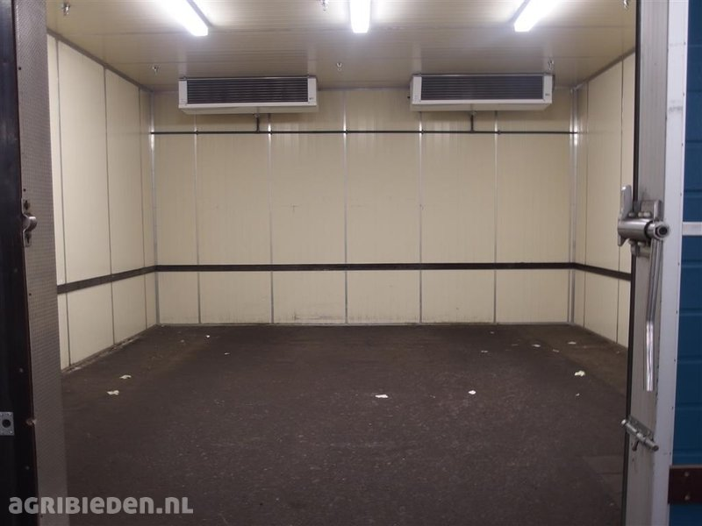](https://www.google.nl/url?sa=i&rct=j&q=&esrc=s&source=images&cd=&cad=rja&uact=8&ved=0ahUKEwjtn8e86OLTAhUNElAKHXnhAi8QjRwIBw&url=https://www.onlineveilingmeester.nl/nl/veilingen/1493/kavels/197c&psig=AFQjCNHeEAm4s1qK9ba6YrY12SXEHD9WQw&ust=1494419440933102)

Koelruimte veiling.

[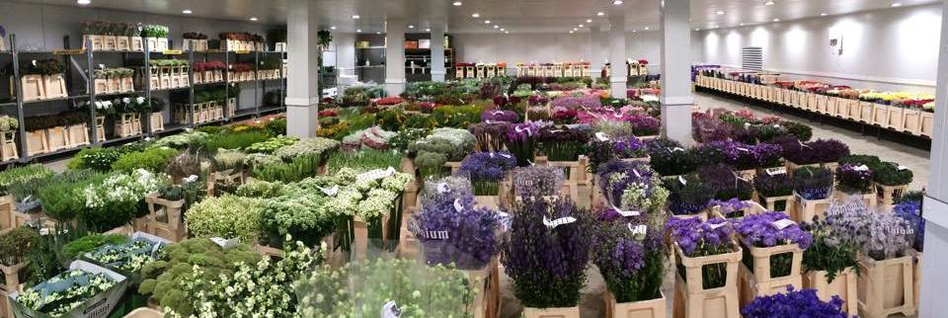](http://www.google.nl/url?sa=i&rct=j&q=&esrc=s&source=images&cd=&cad=rja&uact=8&ved=0ahUKEwj8oMOl8uLTAhUKKlAKHZOHChMQjRwIBw&url=http://svg-kapteyn.nl/&psig=AFQjCNHrWFgswOFJZYb-lA4GHMuuJwNqdA&ust=1494422091289677)

Koelruimte bij groothandel.

### Transport

Snijbloemen kunnen vaak heel lang onderweg zijn. Daarom is de verzorging tijdens het transport naar de veiling van vitaal belang. Maar ook aan het transport van de veiling naar het verkooppunt moet aandacht besteed worden om de kwaliteit te handhaven.

[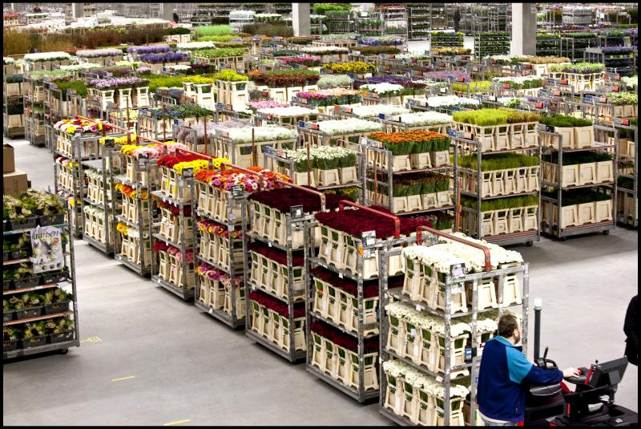](http://www.google.nl/url?sa=i&rct=j&q=&esrc=s&source=images&cd=&cad=rja&uact=8&ved=0ahUKEwjosLD_5-LTAhXIPFAKHdS-AEEQjRwIBw&url=http://www.eropuitinede.nl/nl/routes/lentekriebels%2Bin%2Bede&psig=AFQjCNFKEmUzqzW1MmnEEwujCHsIOaJfOA&ust=1494419315305775)

**Voorbeeld**

Een kweker oogst op vrijdag rozen. Deze rozen bewaart hij in zijn koelcel tot maandagmorgen. Op maandagmorgen worden deze rozen geveild op de veiling en gekocht door een grossier. Deze grossier gaat op maandag en dinsdag de bloemenwinkels en tuincentra langs om deze bloemen te verkopen. Bij een verkooppunt worden deze bloemen vervolgens op dinsdag gekocht en in het verkoopgedeelte gezet om deze vervolgens op woensdag en donderdag te verkopen. Het aantal dagen tussen het oogsten bij de kweker en de tijd dat de rozen bij de consument in de vaas staan, kan zo oplopen tot zes! Dit is maar een voorbeeld, er zijn natuurlijk veel meer mogelijkheden maar zo zie je dus dat voordat de bloemen in de vaas bij de consument staan ze al best een lange weg hebben afgelegd!

Bloemen zijn dus uren en dagen onderweg voordat ze op de eindbestemming bij de consument zijn. Daarom worden veel eisen gesteld aan de omstandigheden en de manier waarop ze vervoerd worden. Vaak zijn bloemen stijf ingepakt en opgestapeld. Door zonnewarmte kunnen de temperaturen in de transportauto’s flink oplopen. Als de temperatuur oploopt tussen de 18 en 36 graden C, kan dit een houdbaarheidsverlies van wel 40% opleveren. Dit wil dus zeggen dat een snijbloem die normaal tien dagen houdbaar is, nu nog maar zes dagen houdbaar is. In een gewone grossiersauto ontstaat onder normale omstandigheden al een gemiddeld gewichtsverlies van 1 % per uur! Sommige snijbloemen, zoals rozen, zijn bij een gewichtsverlies van 20% al onherstelbaar beschadigd. In eerste instantie lijkt alles nog normaal, maar na enkele dagen krijgen de rozen slappe nekken en gaan ze dus slap hangen, waarbij een ieder zich afvraagt hoe dit komt. De groothandel kan dit grotendeels voorkomen door de wagens te voorzien van een koelinstallatie.

[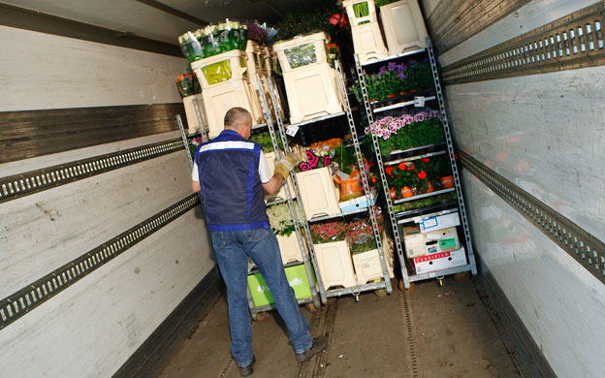](https://www.google.nl/url?sa=i&rct=j&q=&esrc=s&source=images&cd=&cad=rja&uact=8&ved=0ahUKEwj_yrGI6eLTAhVBa1AKHfXfBF0QjRwIBw&url=https://mercuur-logistics.nl/nl/Sierteelt-transport&psig=AFQjCNHyqGGZvuC0XH07IsE8MovwjMAUjQ&ust=1494419607553903)

Bloementransport.

## Snijbloemen; verzorging snijbloemen binnen het bedrijf

### Water

Voordat snijbloemen in het verkooppunt aankomen, hebben ze al een lange weg afgelegd. Vaak hebben ze veel vocht verloren omdat de verdamping van water na het oogsten gewoon doorgaat. Omdat de bloemen voor een groot gedeelte uit water bestaan, moet je ervoor zorgen dat dit water zo snel mogelijk aangevuld wordt, anders gaan de bloemen slap hangen en komen ze zelfs niet meer open. Elke bloem heeft behoefte aan water, maar er zijn verschillen. Dit is afhankelijk van de verdampint. Een anjer verdampt meer dan een Cymbidium die weinig huidmondjes heeft en bedekt is met een waslaag. Daarentegen heeft een Chrysant veel blad met veel huidmondjes en zal dus meer verdampen dan een ander.

[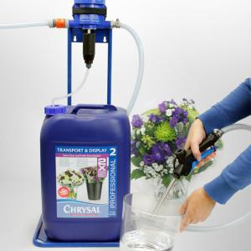](https://www.google.nl/url?sa=i&rct=j&q=&esrc=s&source=images&cd=&cad=rja&uact=8&ved=0ahUKEwiJ5Nme6eLTAhVJKFAKHQOFDpoQjRwIBw&url=https://www.chrysal.com/nl/tips/hoe-voorkom-je-het-verstoppen-van-de-doseerpomp&psig=AFQjCNHTRfca-oBI54IM8aPPcQZTbHmoog&ust=1494419669104235)

Door gebruik van een chrysal pomp voorkom je dat de bloemen niet meer de juiste hoeveelheid voedingsmiddel kunnen opnemen. Deze is aangesloten op de kraanverbinding in het bedrijf (extra verbinding natuurlijk!!).

### Afsnijden

Er is steeds een stijf gaande tussen de wateropname en de verdamping van het water. Bij de meeste bloemen is het voor een goede wateropname noodzakelijk om een stukje van de steel af te snijden, vlak voordat ze in het water gaan. Een verse snijwond kan namelijk goed water opnemen. Voor een mooie wond waaraan geen rafels hangen en die de vaten niet afknijpt, is een scherp, schoon mes een vereisten. Het mes zorgt voor een gave wond die het beste water kan opnemen. Om bloemen goed schuin af te snijden, is oefening nodig. Als je knipt, kunnen de vaatbundels dichtgedrukt worden, terwijl bij het platslaan en insnijden de kans op bacteriën wordt vergroot. De tijd tussen afsnijden en in het water zetten moet zo kort mogelijk zijn, anders sluit de wond zich weer af en kan de bloem onvoldoende water opnemen.

[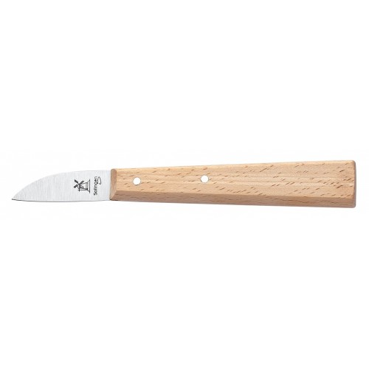](https://www.google.nl/url?sa=i&rct=j&q=&esrc=s&source=images&cd=&cad=rja&uact=8&ved=0ahUKEwj8xKmG6uLTAhXLbVAKHdVPCAsQjRwIBw&url=https://www.horticoop.nl/605&psig=AFQjCNGwYTD75zUXK8B5QE3RxzXy2ebfCw&ust=1494419881637181) [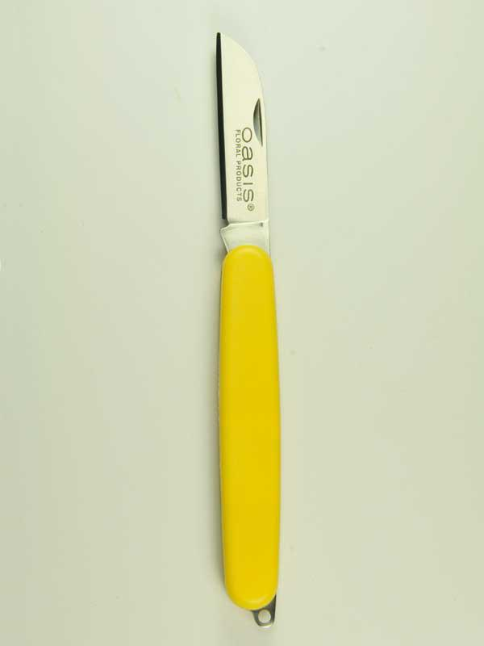](https://www.google.nl/url?sa=i&rct=j&q=&esrc=s&source=images&cd=&cad=rja&uact=8&ved=0ahUKEwiToO-b6uLTAhWIPFAKHX_BBBUQjRwIBw&url=https://www.pinterest.com/bloemschikwinke/gereedschap-voor-bloemschikken/&psig=AFQjCNGwYTD75zUXK8B5QE3RxzXy2ebfCw&ust=1494419881637181)

### Vaatverstopping

Zoals je gezien hebt, is het evenwicht tussen de opnamen en afgifte van water een voortdurende strijd. Omdat de wortels bij een snijbloem weg zijn, is er geen selectieve opnamen meer mogelijk. De snijbloem zuigt water op met alles wat zich daarin bevindt, zowel nuttige als schadelijke stoffen. Een voorbeeld van schadelijke stoffen zijn bacteriën. Vaatverstopping kan het gevolg zijn. Er ontstaat een verstopping van de vaatbundels, waardoor de stengel omknikt. De waterbalans wordt verstoord. Dit komt onder andere voor bij roos, gerbera en iris en wordt bent-neck genoemd. Vaatverstopping komt vaak voor bij afgesneden bloemen. Of het problemen oplevert, is afhankelijk van de soort, de cultivar, de klimaatomstandigheden en de mate van verstopping. Bij chrysanten bijvoorbeeld, gaan de bladeren slap hangen en later ook de stengels, net onder de bloem. Er is bij de chyrsant een direct verband tussen de verhouting en de vaatverstopping. Als je door het meest houtige stegelstuk snijdt, treedt vaatverstopping op. Naarmate hoger wordt afgesneden, is de verstopping minder. Er zijn vier mogelijke oorzaken voor de verstopping:

* Lucht in de vaten;
* Verstopping door de plant zelf;
* Verstopping door micro-organismen
* Een combinatie van deze factoren.
* Kijk eens op de site van chrysal, daar staan verschillende filmpjes over het open komen van bloemen

### Lucht in de vaten

Als bloemen droog liggen, gaat de verdamping door, maar is er geen aanvoer van water. Er komt lucht voor in de plaats. Op een gegeven moment bevindt zich in al deze vaten lucht. Het water kan zo niet opgenomen worden want de lucht zit immers in de weg. Deze vorm van verstopping trekt echter snel bij en na ongeveer tweeënhalf uur is de waterdoorlaatbaarheid weer op peil. Het watertransport in de stengel wordt door het droog liggen dus belemmerd, maar deze belemmering verdwijnt heel snel.

### Verstopping door de plant zelf

Deze vorm van verstopping wordt ook wel fysiologische vaatverstopping genoemd. Er zijn verschillende soorten fysiologische verstoppingen:

* Cellen rond de houtvaten kunnen uitstulpingen vormen in de houtvaten en zo een afsluiting vormen.
* Cellen rond de houtvaten kunnen stoffen vormen en in de houtvaten afscheiden
* Op het snijvlak kan zich een afdichtende laag vormen.
* Er kunnen stoffen in het vaaswater ontstaan die verstoppingen veroorzaken.

### Verstopping door micro-organismen

Ook micro-organismen (bijvoorbeeld bacteriën, schimmels en gisten)kunnen op verschillende manieren verstoppingen veroorzaken.

* Ze kunnen zich in het water bevinden en daar stoffen afscheiden. Uit onderzoek met gekweekte bacteriën is gebleken dat bloemen in water met deze oplossing veel minder water opnemen.
* Ze kunnen zich ophopen op het snijvlak. Zelfs als je heel nauwkeurig werkt, blijkt dat zich op het snijvlak grote aantallen bacteriën bevinden. Door de aanwezige voeding kunnen zij zich snel ontwikkelen. Deze bacteriën belemmeren het watertransport.
* Ze kunnen zich ophopen in de houtvaten. Grote hoeveelheden bacteriën tref je ook aan in de delen van de stengel die verder van het snijvlak verwijderd zijn.

### Combinatie van factoren

Vaatverstopping kan ook veroorzaakt worden door een combinatie van deze factoren. Je kunt de ontwikkeling van bacteriën op het snijvlak en in de stengels alleen tegengaan door de toevoeging van een bacteriegroei remmend middel (bactericide) aan het water.

### Ethyleen

Behalve vaatverstopping is ook ethyleen van invloed op de houdbaarheid van snijbloemen. Ethyleen wordt veelvuldig geproduceerd bij de verbranding van organische materialen. Denk daarbij aan de uitlaatgassen van auto’s en geisers maar ook sigaren en sigaretten rook. Ook rijpend fruit is een belangrijke ethyleenproducent, net als rottende groente en rottend fruit. Als je bedenkt dat ethyleen de rijping en de daarop volgende ontbinding versnelt, kun je wel nagaan hoe kwalijk deze stof is. In het algemeen veroorzaakt ethyleen reeds schade bij een kleine concentratie. Ethyleen heeft altijd een korter vaasleven tot gevolg. Verder uit ethyleenschade zich op verschillende manieren die te maken hebben met een verstoorde bloemontwikkeling, zoals noodrijpheid. Dit betekent dat een deel van de bloemen zich versneld ontwikkelt, terwijl de andere bloemen nog niet zover zijn.

[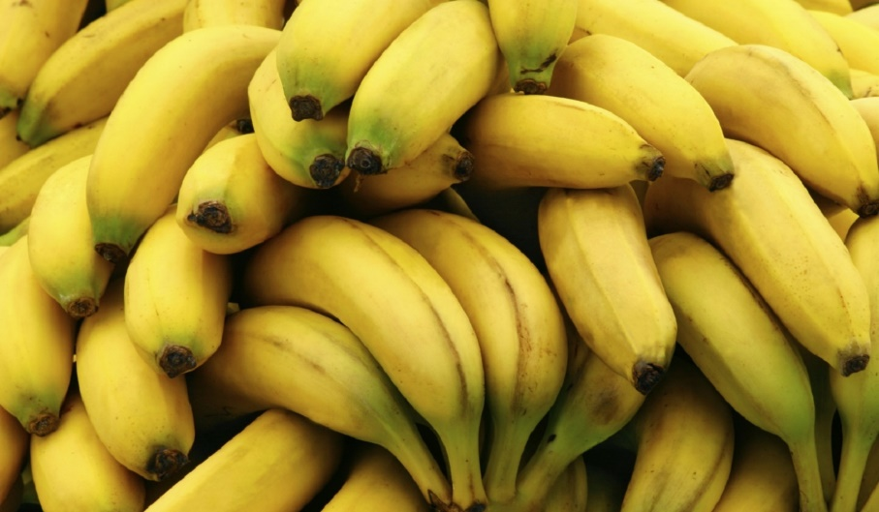](http://wendyonline.nl/lifehack-zo-moet-bananen-bewaren/)

Bananen kunnen heerlijk ruiken….. dat is ethyleen gas….

Voorbeelden hiervan zijn:

* Het krimpen en verschrompelen van de bloem (anjer en de trosanjer);
* Verkleuring van de bloem (Cymbidium);
* Misvorming van de bloem (Alstroemeria)
* Voortijdige vergeling van het blad (Euphobia fulgens)

De conditie van de bloem heeft grote invloed op de mate waarin ethyleenschade zal optreden. De productie van ethyleen door de bloem zelf speelt vooral bij oudere bloemen een grote rol. Immers, hoe ouder de bloem wordt, des te meer ethyleen hij produceert.

### Ethyleenschade beperken

Het is mogelijk om ethyleen uit de lucht te verwijderen. Je kunt daarvoor speciale filters gebruiken. De bloem kan minder ethyleengevoelig gemaakt worden door het gebruik van snijbloemenvoedsel (zie foto chrysalpomp). Meestal zit hierin ook een ethyleen remmend middel. Je kunt de toevoer van buitenaf voorkomen door de bloemen gescheiden te houden van ethyleen bronnen. Dus geen bloemen bij groente en fruit en rijpe bloemen zo veel mogelijk van verse bloemen vandaan houden. Ethyleenvorming kan ook geremd worden door temperatuurverlaging. Door goede ventilatie kun je de ethyleenconcentratie bovendien op een laag peil houden.

### Schoonmaken van snijbloemen

Met het schoonmaken van snijbloemen bedoelen we dat we het overtollige blad verwijderen en de beschadigde of aangetaste bloemen wegnemen. Zorg wel dat je dit in verhouding doet (dus geen kale stelen overhouden….!!). Je moet alleen het blad verwijderen dat mogelijk in het vaaswater kan komen. Denk eraan dat snijbloemen met veel blad meer vocht verdampen dan snijbloemen met weinig blad. Probeer de stengel zo weinig mogelijk te beschadigen, want op elke beschadigde plaats kunnen zich bacteriën ontwikkelen. Bij iedere vaas of emmer met snijbloemen zijn we getuige van een wedstrijd, een wedstrijd tussen het opzuigen en het verdampen van water. Als de bloemen slap gaan hangen, heeft de verdamping het gewonnen.

### Optrekken

Als een bloem tijdens het transport een vochttekort heeft opgelopen, is het voor de bloem erg moeilijk om dat weer aan te vullen. Je kunt bloemen daarbij op verschillende manieren helpen door:

* De omgevingstemperatuur laag te houden (koelcel, kelder, koeling in de verkoopruimte of een apart gekoelde ruimte in de verkoopruimte, dit laatst zie je steeds mee in tuincentra);
* De bloemen in vetvrij papier te verpakken en ze vervolgens gedurende enkele uren in water te zetten (bijvoorbeeld bij tulpen en anemonen).

Beide methoden beperken de verdamping, zodat de aanvoer van water groter is dan de verdamping. Dit proces noemen we het op laten trekken van de bloemen. Je kunt de bloemen ook in een gaasbak met water zetten, zodat het gewicht niet op de stengel drukt, maar de bloemen als het ware met hun stengels in het water hangen (bijvoorbeeld bij gerbera’s).

[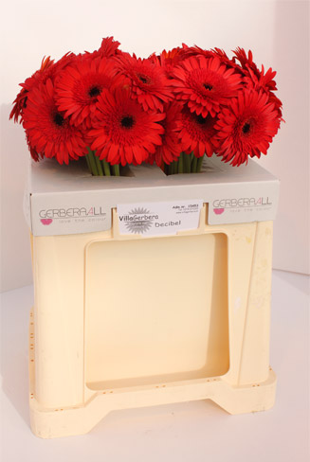](http://www.google.nl/url?sa=i&rct=j&q=&esrc=s&source=images&cd=&cad=rja&uact=8&ved=0ahUKEwiq58OU-OLTAhXLbVAKHdVPCAsQjRwIBw&url=http://www.villagerbera.nl/nederlands/product/verpakking&psig=AFQjCNExZItnmBNYwjkRzv0fBxFIJQtb-g&ust=1494423665343943)

Speciale verpakking om gerbera’s ‘op te hangen’.

### Op water zetten

De manier waarop je snijbloem op water moet zetten, is heel erg afhankelijk van de soort. Over het algemeen moeten snijbloemen die in het water staan. Voor een aantal snijbloemen is dit zelfs een vereiste, zoals rozen, chrysanten en seringen. Er zijn ook snijbloemen die een behaarde stengel hebben, waardoor het water naar de bloem kruipt (adhesie). Deze bloemen kunnen volstaan met een klein laagje water, bijvoorbeeld gerbera’s, zinnea’s, zonnebloemen en lathyrus. Ook bol- en knolgewassen hebben niet veel water in de vaas nodig, nadat ze zijn opgetrokken. Als de bloemen wat verder open komen, moet je wel meer water bijvullen, omdat ze steeds meer gaan verdampen (bijvoorbeeld tulpen en hyacinten). Sommige soorten hoeven maar in een klein laagje water te staan, zoals de siererwt en het lelietje der dalen. Sommige snijbloemen moeten beslist rechtop in het water gezet worden, omdat ze anders kromgroeien, bijvoorbeeld de vuurpijl, violier en leeuwenbek. Er zijn ook snijbloemen die na het afsnijden extra vocht verliezen. Om dit tegen te gaan, worden ze eerst in een laagje heet water gezet om de wond dicht te schroeien. Euphorbia fulgens (koraaltakje) verliest melksap na het afsnijden en als er niets aan gedaan wordt, bloedt ze dood. Helianthus annuus (zonnebloem) verliest veel vocht na het afsnijden en moet dus eerst met de onderkant van de stengel even in heet water gezet worden.

[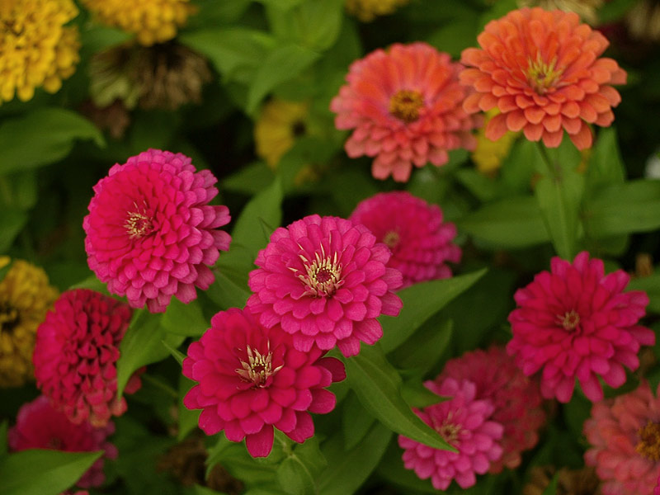](https://kachlynda.wordpress.com/tag/photographs/) [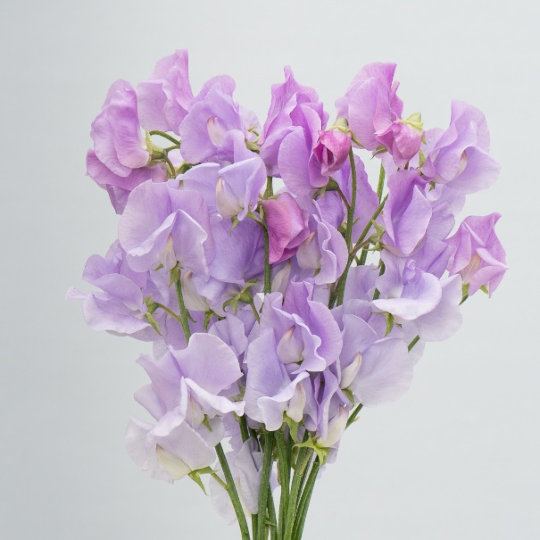](http://www.google.nl/url?sa=i&rct=j&q=&esrc=s&source=images&cd=&cad=rja&uact=8&ved=0ahUKEwjRvPPl-OLTAhUJaFAKHUHjBkQQjRwIBw&url=http://www.lathyrus.nl/assortiment/lathyrus-odoratus-lila/&psig=AFQjCNHdAD0IRXvAC2UtTDEIGXIv31UENA&ust=1494423809923208)

Zinnea’s Lathyrus

### Koeling

Een goede manier om bloemen langer goed te houden, is opslag in een koelcel. De lagere temperatuur zorgt ervoor dat de plant haar stofwisseling zal aanpassen. Alle processen die in een snijbloem aan de gang zijn, gaan gewoon door, maar veel langzamer. De bloem zal minder snel verouderen, ze verbruikt minder suiker en de bacterievorming wordt vertraagd. Maar omdat de processen gewoon doorgaan, is te lang koelen ook niet goed. Want uiteindelijk kunnen de bacterien de houtvaten toch verstoppen of heeft de bloem de volledige suikervoorraad verbruikt. Als algemene regel kan gesteld worden dat snijbloem niet langer dan drie dagen gekoeld mogen worden. Worden ze langer gekoeld, loop he het risico dat:

* De bloemen helemaal niet meer opengaan en slap gaan hangen, dit komt wel eens voor bij rozen;
* De bloemen ineens open klappen en zeer snel verwelken, dit komt wel eens voor bij bolbloemen zoals irissen.

[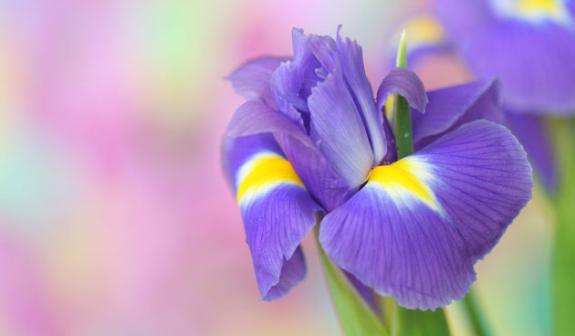](http://www.google.nl/url?sa=i&rct=j&q=&esrc=s&source=images&cd=&cad=rja&uact=8&ved=0ahUKEwjfntad_eLTAhXNPFAKHazfDBYQjRwIBw&url=http://www.tuinseizoen.com/vroege-irissen/&psig=AFQjCNEdY5b-InIs6YCvmz33n7BH6SgwOw&ust=1494425024407401) [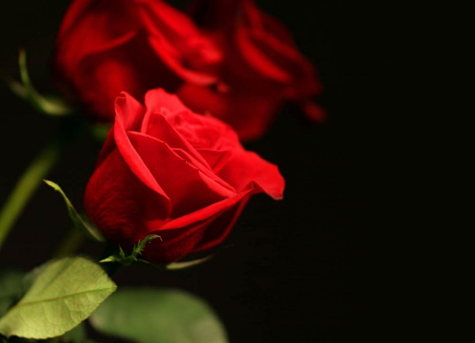](https://www.google.nl/url?sa=i&rct=j&q=&esrc=s&source=images&cd=&cad=rja&uact=8&ved=0ahUKEwj75oa6_eLTAhWSJlAKHSREBp8QjRwIBw&url=https://www.tuinposter.nl/bloemen/rozen/&psig=AFQjCNG0ZtoVG0YYqG6f7kPVc2wlbn6bVA&ust=1494425069996270)

Iris rozen

De beste temperatuur om bloemen te bewaren ligt tussen de 6 en 8◦ C. Natuurlijk ben je bij de mogelijkheden om bloemen in de koeling te bewaren, afhankelijk van wat de bloem aan kou kan verdragen. Dit is per bloemsoort verschillend. Bol- en knolgewassen kunnen goed gekoeld worden bij 5◦ C, maar de lakanthurium en de meeste orchideeën verdragen geen temperaturen van minder dan 12◦ C. In dat geval wordt een goede waterdoorgifte namelijk bemoeilijkt. De lakanthurium verkleurt dan blauw (denk aan het spreekwoord: blauw van de kou).

### Voeding

Om op water tot ontwikkeling te komen, hebben bloemen voeding nodig. Met name suiker is voor bloemen belangrijk. Suiker zorgt voor extra voeding, zodat de bloem zich goed kan openen. Suiker geeft de bloem energie. We spreken in dit geval ook wel eens van voorraadvoeding. Sommige bloemen krijgen van de kweker al een hoeveelheid voorraadvoeding (bijvoorbeeld gipskruid). Aan deze voorraad heeft de bloem voldoende om in conditie te blijven zonder vroegtijdig tot ontwikkeling te komen. De suiker uit het snijbloemenvoedsel dat de consument toevoegt, zorgt voor die ontwikkeling. Zo kunnen zelfs van bloemen die eigenlijk te vroeg zijn gesneden, de knoppen nog opengaan. Suiker zorgt ervoor dat de bloemen beter water opnemen en, doordat de huidmondjes beter sluiten, het water langer vasthouden. Verder voorkomt suiker dat de bloemen verkleuren. En ten slotte worden sommige bloemen door de toevoeging van suiker minder gevoelig voor ethyleen.

### Verzorgingsmiddelen voor snijbloemen

Snijbloemen hebben meer behoeften dan alleen voeding. Ze hebben nog meer verzorging nodig. Voor de vele onderdelen van deze verzorging zijn de volgende stoffen van belang.

### Middelen met bacteriegroei remmende middelen en suikers

Deze middelen zijn in poedervorm en vloeibaar verkrijgbaar. Het voordeel is dat precies wordt voorgeschreven welke concentratie je moet gebruiken. Het nadeel van deze middelen is de hoge prijs. Een groot deel van alle snijbloem verzorgingsmiddelen is afkomstig van de firma Chrysal. Voor veel soorten bloemen zijn specifieke houdbaarheidsmiddelen in de handel.

|  |  |
| --- | --- |
| **middel** | **snijbloemen** |
| Chrysal algemeen | Rozen, alstroemeria en alle zomerbloemen |
| Anjerchrysal | Anjers en trosanjers |
| Mimosachrysal | mimosa |
| Bolbloemenchrysal | Bolbloemen zoals tulp, iris en narcis |
| Bouvardiachrysal | Bouvardia |
| Heesterchrysal | Heesters zoals sering en viburnum |
| Tulpen en narcissenchrysal | Een combinatie van deze bloemen. Dit is anders niet mogelijk omdat de narcis een stof afscheidt (narcissenslijm) die de vaatbundels van de tulp verstopt (je kunt ook de narcis niet opnieuw afsnijden….) |

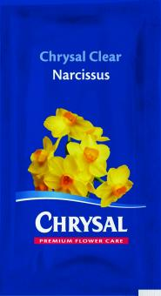 [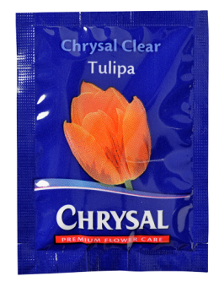](https://www.google.nl/url?sa=i&rct=j&q=&esrc=s&source=images&cd=&cad=rja&uact=8&ved=0ahUKEwji4snMh-XTAhWOfFAKHVnpBogQjRwIBw&url=https://www.chrysal.com/nl/producten&psig=AFQjCNEhmmUJjHogHjI6o9Vw2TwrcmEffQ&ust=1494496340638065) [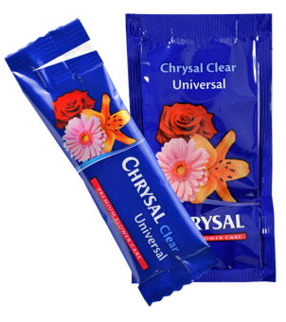](https://www.google.nl/url?sa=i&rct=j&q=&esrc=s&source=images&cd=&cad=rja&uact=8&ved=0ahUKEwiu4YHgh-XTAhXKL1AKHWdeDlAQjRwIBw&url=https://www.chrysal.com/nl/producten&psig=AFQjCNEhmmUJjHogHjI6o9Vw2TwrcmEffQ&ust=1494496340638065)

* Bijzondere chrysal soorten en chrysal voor algemeen gebruik (voor de consument).

Door het gebruik van deze zogenaamde houdbaarheidsmiddelen bereikt vooral de consument de volgende positieve effecten:

* Een grotere en beter ontwikkelde bloem;
* Een mooiere bloemkleur;
* Minder gevoelig voor ethyleen;
* Een langere houdbaarheid.

### Middelen die het water schoonhouden

Dit zijn vaak bacteriedodende middelen. Deze middelen zijn in verschillende vormen verkrijgbaar, als sticker die je in het water kunt doen of als een pil (de zogenaamde chloorpil, zie foto’s hieronder).

[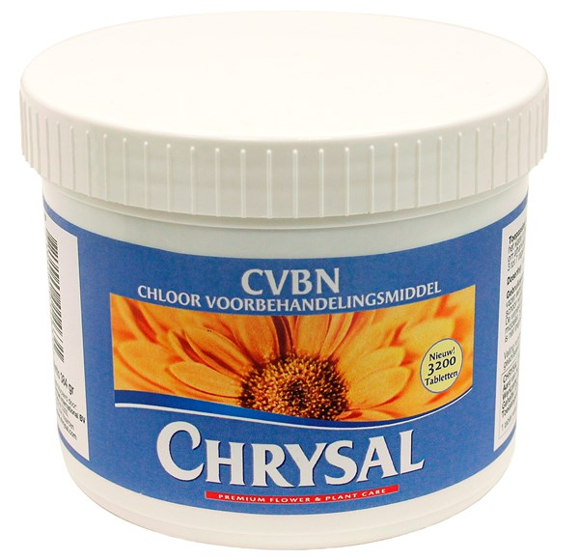](https://www.google.nl/url?sa=i&rct=j&q=&esrc=s&source=images&cd=&cad=rja&uact=8&ved=0ahUKEwjLmNrYgePTAhXRL1AKHUWNCoAQjRwIBw&url=https://webshop.karobv.nl/pd/PO717405100/ontsmetting-reiniging-meststoffen-gbm/voorbehandeling-bloemenvoedsel/voorbehandelingsmiddelen&psig=AFQjCNF-KJUlzE6Jb78Ww1Lv9SP8ZNjaIQ&ust=1494426207644371) [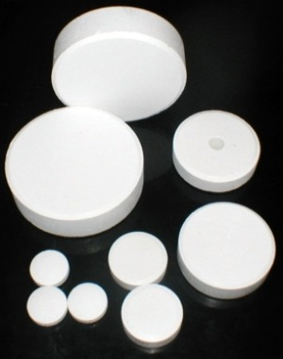](http://www.google.nl/url?sa=i&rct=j&q=&esrc=s&source=images&cd=&cad=rja&uact=8&ved=0ahUKEwiE3svogePTAhVKJFAKHTeDD0IQjRwIBw&url=http://www.tripleselpaso.com/subcategorybrowseI2.aspx?catid%3D006&psig=AFQjCNF-KJUlzE6Jb78Ww1Lv9SP8ZNjaIQ&ust=1494426207644371)

### Huis-, tuin- en keukenmiddeltjes

Onder huis-, tuin- en keukenmiddeltjes verstaan we bijvoorbeeld het toevoegen van seven up, een koperen munt of een druppeltje chloor aan het water. Vaak is hier iets van waar, maar vaak ook niet. Een koperen munt toevoegen aan het water heeft weinig zin. Een scheutje chloor doodt de bacteriën, maar is geen voeding. Bovendien verbleken de stengels, als je te veel chloor toevoegt. Het toevoegen van limonade zoals seven up aan het vaaswater heeft in eerste instantie een positief effect omdat hier veel suiker in zit, maar later ontstaan er veel bacteriën in het vaaswater zodat de vaatbundels verstopt raken, met alle gevolgen van dien. Het toevoegen van aspirine aan het water om de houdbaarheid te vergroten, berust op fabeltjes.

### Bijzondere snijbloemenverzorging

Sommige bloemen krijgen op weg van de kweker naar de consument een speciale verzorging.

* Gerbera’s worden geplukt en daarna in rekken op laag water met voorbehandelingsmiddel gezet, zodat ze zich voor het vervoer kunnen volzuigen met water. Als je een Gerbera goed bekijkt, zie je dat de steel behaard is. Bloemen met behaarde stelen kun je beter in een klein laagje water zetten. Aan de behaarde stengels blijft meer vuil hangen, waardoor extra bacteriegroei optreedt. Nadat ze zijn opgetrokken, worden de gerbera’s in speciale dozen verpakt en liggen ze droog. Het is belangrijk dat de medewerker van het verkoopcentrum ze na binnenkomst eerst enkele uren laat optrekken en ze daarna in een laagje water in de winkel zet. Het optrekken gebeurt in de speciale verpakkingsdoos, waardoor ze steun krijgen. Een andere mogelijkheid is dat ze in emmers met rekjes erop worden gezet, zodat ze rechtop blijven staan.
* Orchideeën worden in een warme kas gekweekt of ingevoerd vanuit warme landen. Vaak zijn ze met veel zorg verpakt, zodat ze geen transportschade kunnen oplopen. Bij de groothandel, veiling en grossier mogen deze bloemen niet in de koeling worden geplaatst. Er treedt dan namelijk blauwverkleuring op. Dit geldt ook voor de lakanthurium. In het verkoopcentrum moeten ze dus buiten de koelcel gehouden worden.

[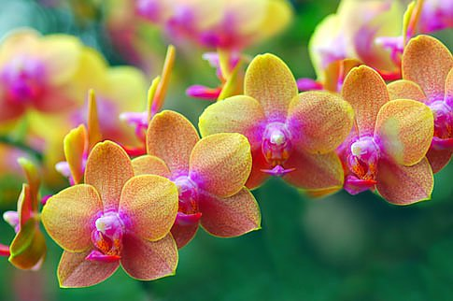](http://www.google.nl/url?sa=i&rct=j&q=&esrc=s&source=images&cd=&cad=rja&uact=8&ved=0ahUKEwj79dXuhOPTAhWRaVAKHZsGBEMQjRwIBw&url=http://orchideen.eu/orchideen-pflege.html&psig=AFQjCNGPVmTEp7Exi0OF-C6XC6yNXvTAQg&ust=1494427027903991)

Phalaenopsis

* Heestertakken worden vaak in het voorjaar en de winter geoogst. Zij hebben houtige stengels, waardoor het water minder snel kan worden getransporteerd. Ze verdampen vaak meer dan ze kunnen opnemen. Daardoor kunnen ze slap gaan hangen. Er wordt dan ook geadviseerd ze op warm water te zetten, zodat het water sneller wordt opgenomen. Je moet aan het water zeker een houdbaarheidsmiddel toevoegen. Voorbeelden hiervan zijn de sering en de sneeuwbal.

[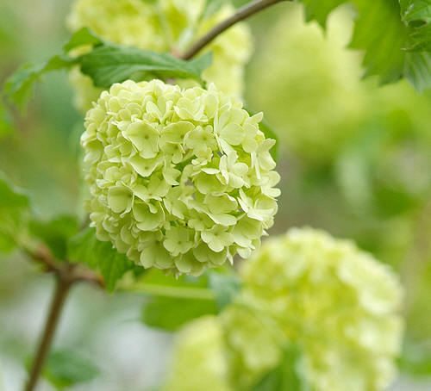](https://www.google.nl/url?sa=i&rct=j&q=&esrc=s&source=images&cd=&cad=rja&uact=8&ved=0ahUKEwjWmtCUhePTAhWQa1AKHUU2CYcQjRwIBw&url=https://www.tuinadvies.nl/artikels/viburnum_of_sneeuwbalstruik&psig=AFQjCNH_ZjD_vowQxTk5ZUKH0DPgsGLhAg&ust=1494427163300872)

Viburnum opulus (sneeuwbal

* Mimosa (Acacia dealbata) wordt door de Franse kweker verpakt in groene plastic zakken waarop de speciale verzorgingsaanwijzingen staan. Ook wordt een speciaal houdbaarheidsmiddel voor mimosa toegevoegd. De bloemen moeten namelijk in de plastic zak op warm water gedurende zes tot acht uur blijven staan zodat de gele bloempjes open komen. De consument moet mimosa ook op deze manier behandelen.

[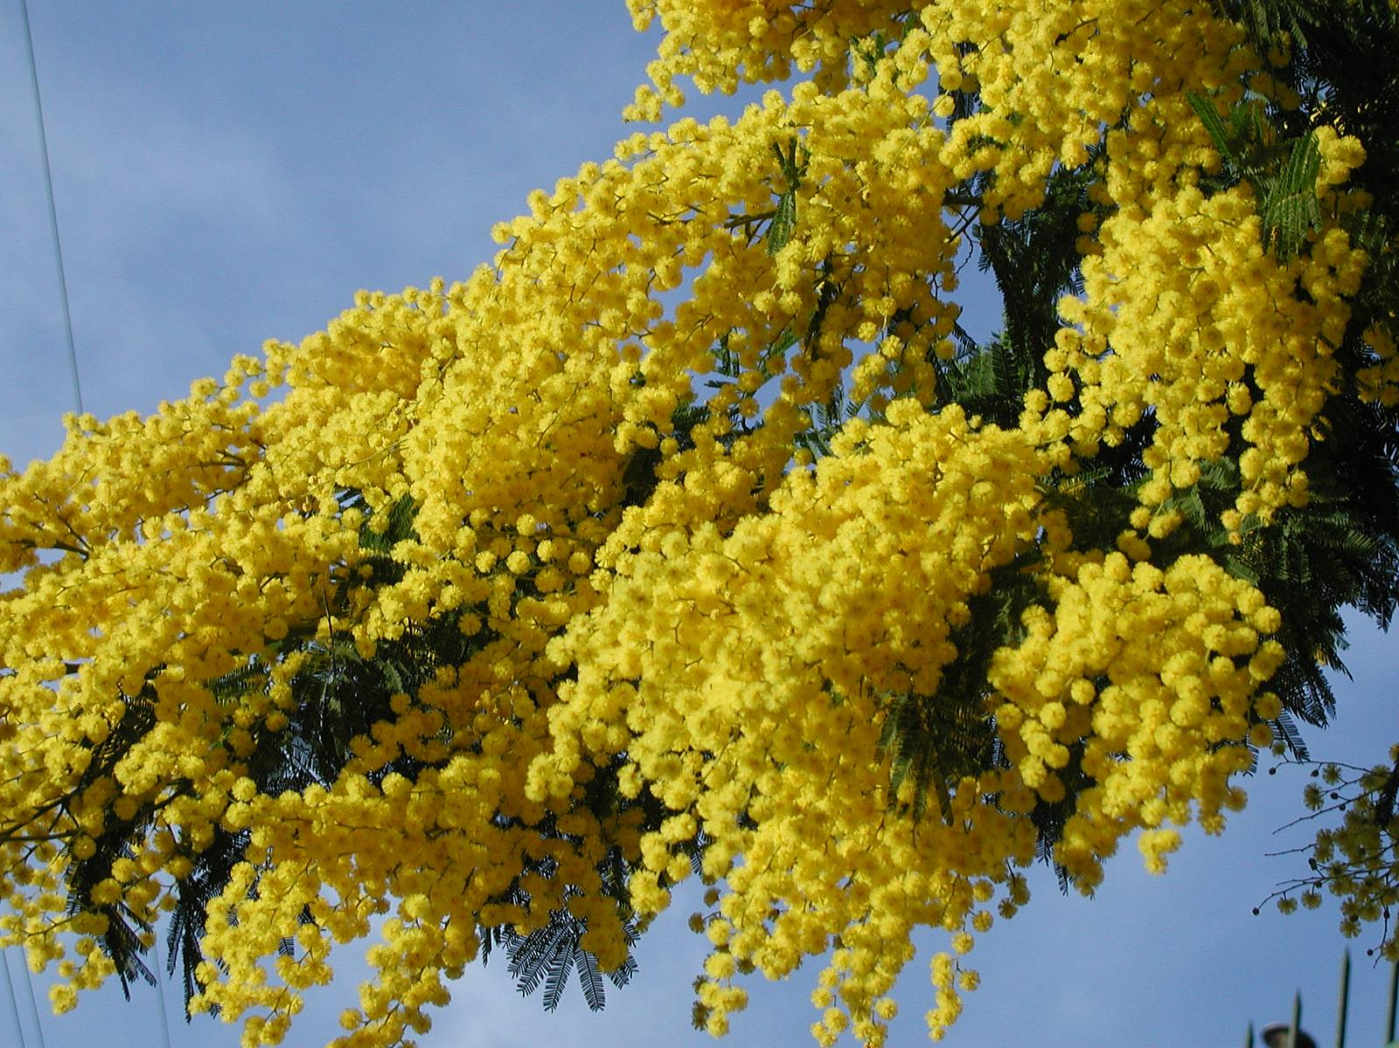](http://www.google.nl/url?sa=i&rct=j&q=&esrc=s&source=images&cd=&cad=rja&uact=8&ved=0ahUKEwjVneKBhuPTAhUGKlAKHRFMAVIQjRwIBw&url=http://cepolina.com/du/mimosa-tak-bloemen.htm&psig=AFQjCNEeq-gCUoA5F49xw2jUd5j1ojWQAA&ust=1494427391537286)

Acacia dealbata (mimosa)

* Euphorbia’s moeten warm water hebben. Als je ze opnieuw afsnijdt, komt er wit melksap uit. Als je ze in warm water zet, stolt dit sap. Het witte melksap is giftig en kan bij mensen die er gevoelig voor zijn, brandblaren veroorzaken. Uit het oogpunt van gezondheid is het belangrijk om je handen na het verzorgen van deze bloemen goed te wassen.
* Hieronder zie je hoeveel soorten Euphorbia’s er zijn, van snijbloemen tot potplanten.

[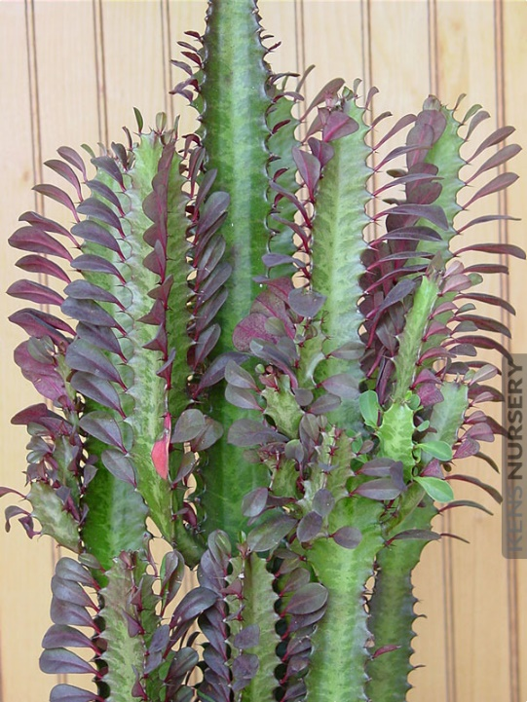](https://www.google.nl/url?sa=i&rct=j&q=&esrc=s&source=images&cd=&cad=rja&uact=8&ved=0ahUKEwi0gLTo_-TTAhWKYVAKHSeCAX0QjRwIBw&url=https://kensnursery.com/product/red-cathedral-cactus-euphorbia-trigona/&psig=AFQjCNHFl2ndRx6rA6bvVQ_ORJs4o-YoTQ&ust=1494494441088989) [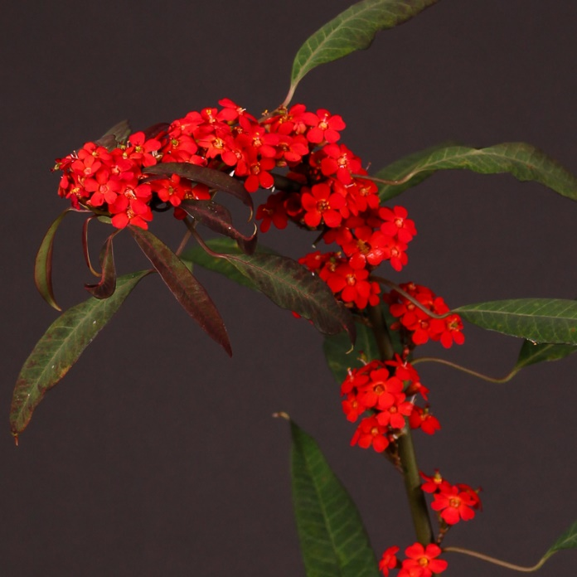](http://www.google.nl/url?sa=i&rct=j&q=&esrc=s&source=images&cd=&cad=rja&uact=8&ved=0ahUKEwjqo5T9_-TTAhVKJFAKHTeDD0IQjRwIBw&url=http://www.flowersense.nl/product/euphorbia-fulgens-sunstream/&psig=AFQjCNE1J8pLAFAsrbAxZdFKwG39YKJFLg&ust=1494494471972652)

[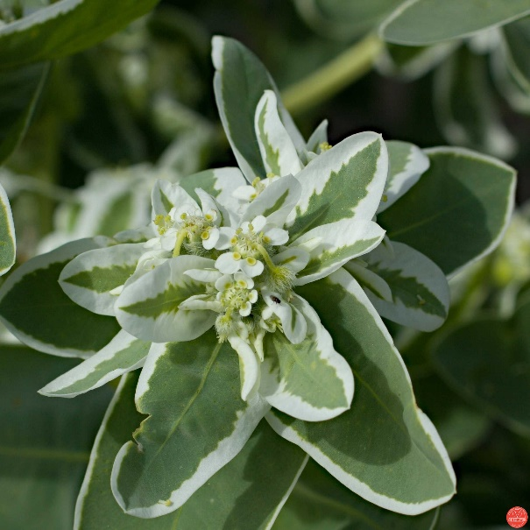](https://www.google.nl/url?sa=i&rct=j&q=&esrc=s&source=images&cd=&cad=rja&uact=8&ved=0ahUKEwiamoeagOXTAhUNblAKHVVsAvcQjRwIBw&url=https://www.bolster.nl/euphorbia-marginata-sneeuw-op-de-berg/p4335&psig=AFQjCNEnW4siQL1LkzUUee7I4kFafaSG0A&ust=1494494550177860) [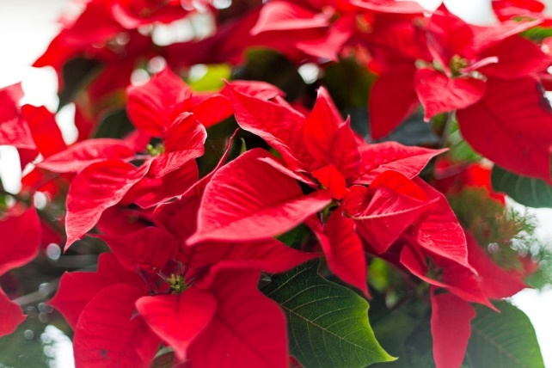](http://www.google.nl/url?sa=i&rct=j&q=&esrc=s&source=images&cd=&cad=rja&uact=8&ved=0ahUKEwjNo-6rgOXTAhWEfFAKHdoRBMUQjRwIBw&url=http://www.antigifcentrum.be/natuur/planten/giftige-planten/euphorbia&psig=AFQjCNEnW4siQL1LkzUUee7I4kFafaSG0A&ust=1494494550177860)

* Bolbloemen zoals tupen, narcissen, hyacinten en o.a. sneeuwklokjes hebben aan de onderkant van de steel vaak een wit gedeelte. Hierdoor kan de bloem moeilijk water opnemen. Bovendien worden ze vaak droog aangevoerd. Nadat je de bloemen binnen hebt gekregen, snijd je het witte gedeelte eraf en laat je de bloemen optrekken. Wil je verschillende voorjaarsbloemen bij elkaar zetten, let er dan op dat de narcissen een slijm afgeven waar de andere bloemen niet tegen kunnen. Wil je dat toch doen, doe er dan speciaal snijbloemenvoedsel voor narcissen in. Dit middel neutraliseert het narcissenslijm.

[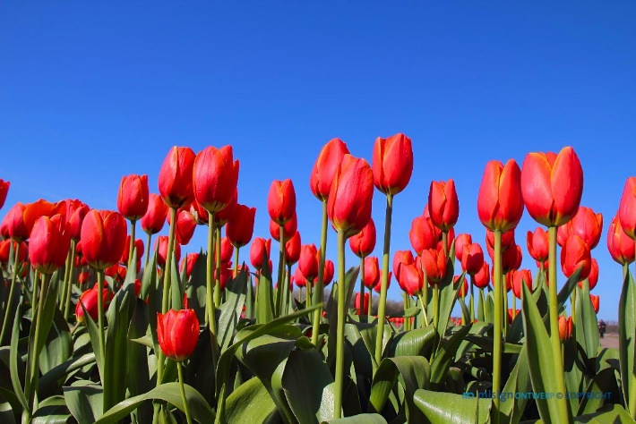](http://www.google.nl/url?sa=i&rct=j&q=&esrc=s&source=images&cd=&cad=rja&uact=8&ved=0ahUKEwjn5p-bgeXTAhVHbVAKHZuCApMQjRwIBw&url=http://www.misignontwerp.nl/portfolio_category/achtergrond/&psig=AFQjCNFVtH2Hvt09CyHh_ZppCpRdCCSBpQ&ust=1494494815517721) [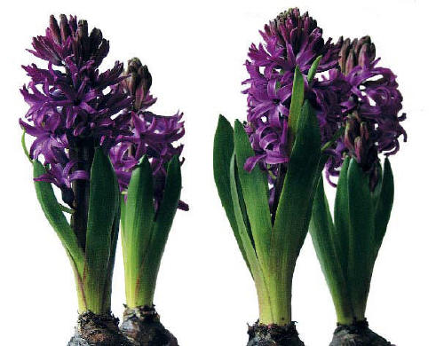](http://www.google.nl/url?sa=i&rct=j&q=&esrc=s&source=images&cd=&cad=rja&uact=8&ved=0ahUKEwjGv526geXTAhVQYVAKHV49DF0QjRwIBw&url=http://bioweetjes.nl/planten-hyacint/&psig=AFQjCNHj8Zx6p656A00JROgM_jzbw4eOew&ust=1494494868757885)

[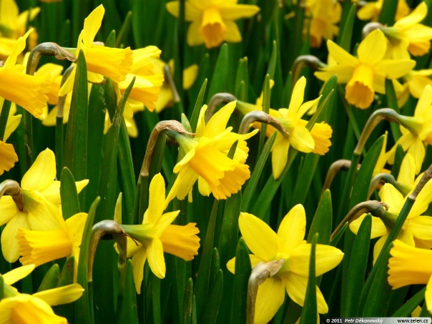](http://www.google.nl/url?sa=i&rct=j&q=&esrc=s&source=images&cd=&cad=rja&uact=8&ved=0ahUKEwisntHRgeXTAhUIPFAKHRibCSwQjRwIBw&url=http://www.bollenmeisje.nl/narcissen/&psig=AFQjCNGakRdHqF3zFI81bqiD9pqMqb4PiA&ust=1494494937158076) [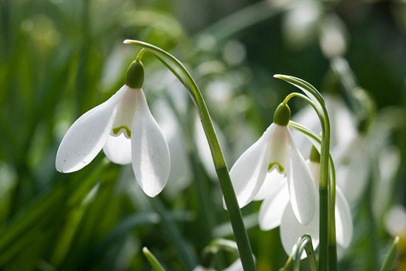](http://www.google.nl/url?sa=i&rct=j&q=&esrc=s&source=images&cd=&cad=rja&uact=8&ved=0ahUKEwit4fyNguXTAhVNbFAKHcWWAHsQjRwIBw&url=http://wroeten.nl/tuin/sneeuwklokjes/&psig=AFQjCNG1qKjWx952UT29UhI0crTi7dI27w&ust=1494495063854590)

### Hygiëne

Ondanks het gebruik van snijbloemenmiddelen zullen zich in het vaaswater bacteriën ontwikkelen. Deze bacteriën zetten zich vast tegen de wand en de bodem van de vaas en de emmers. Het is daarom aan te raden om ze met water en zeep schoon te borstelen, als alle bloemen uit een vaas of emmer verkocht zijn. Bovendien is het raadzaam om de vazen en emmers eens per week te vullen met een chlooroplossing (of een speciaal middel wat is ontwikkeld door Chrysal wat het milieu spaart) en ze zo een dag te laten staan. Na het gebruik van chloor moet je de vazen naspoelen met zuiver water om verbranding van de bloemen te voorkomen. Ui onderzoeken is gebleken dat verschillende bloemsoorten die samen in een vaas staan, elkaars houdbaarheid nadelig kunnen beïnvloeden. Vooral in het verkooppunt is dit van belang omdat bloemen vaak vlak bij elkaar in vazen en emmers staan. Gebleken is dat je deze nadelige beïnvloeding kunt onderdrukken door toevoeging van snijbloemenmiddelen. Een reden temeer dus om deze middelen te gebruiken. Uit hygiënisch oogpunt is het verder ook belangrijk om oude bloemen, of bloemen die aangetast zijn door schimmel, tijdig te verwijderen omdat ze steeds meer ethyleen gaan produceren.

### Dagelijkse verzorging snijbloemen

* *Iedere ochtend:*
* De presentatie verzorgen;
* Uitgebloeide en verwelkte bloemen verwijderen;
* Het water in emmers en vazen bijvullen’
* Het water uit overbodige emmers en vazen weggooien
* Emmers en vazen grondig reinigen;
* De bloemenpresentatie uit voorraad bijvullen;
* Controleren op de juiste prijzen;
* De hele bloemenhoek schoonmaken;
* *Tijdens de verkoopdag:*
* Regelmatig bloemen in emmers en vazen bij elkaar zetten en bijvullen;
* Lege emmers en vazen direct verwijderen;
* De presentatie na de verkopen hergroeperen;
* Lege gaten in de presentatie voorkomen;
* De bloemenpresentatie regelmatig schoonmaken;
* De bloemen goed verpakken;
* De klanten verzorgingstips meegeven;
* Altijd snijbloemenvoedsel meegeven.

## Snijbloemen; verzorging snijbloemen bij de consument

Als de snijbloemen in het verkooppunt goed verzorgd zijn, kun je beginnen met het verkopen aan de consument. Om ervoor te zorgen dat de consument zo lang mogelijk plezier heeft van deze bloemen, zul je een aantal adviezen moeten geven.

### Tien tips

De volgende tien tips zou ieder klant moeten kennen om zo lang mogelijk plezier te hebben van zijn snijbloemen.

1. Gebruik een schone vaas. Zo wordt rotting door bacteriën voorkomen
2. Voeg snijbloemenvoedsel aan het water toe.
3. Voordat je de stelen in het water zet, moet je ze goed schuin afsnijden (en de overtollige bladeren eraf halen)
4. Zorg ervoor dat er geen bladeren in het water komen.
5. Zet de bloemen niet meteen op een warme plaats, maar laat ze eerst even wennen aan de nieuwe temperatuur op een koelere plaats.
6. Zet snijbloemen niet dicht bij een warmtebron, zoals een kachel of radiator.
7. Zet de bloemen niet in de buurt van een fruitschaal om ethyleenschade te voorkomen.
8. Zorg ervoor dat de bloemenvaas niet in de zon komt te staan, want hierdoor ontstaat een te sterke verdamping.
9. Zet de bloemen niet in de tocht, want dat veroorzaakt een snelle verdamping.
10. Zorg ervoor dat de bloemen zo snel mogelijk op de plaats van bestemming komen. Laat ze nooit lang in een warme auto liggen (bloemen nooit op een hoedenplak leggen vanwege de zon!!), wees voorzichtig met het vervoeren van bloemen op de fiets en pak bloemen extra in als het koud weer is.

[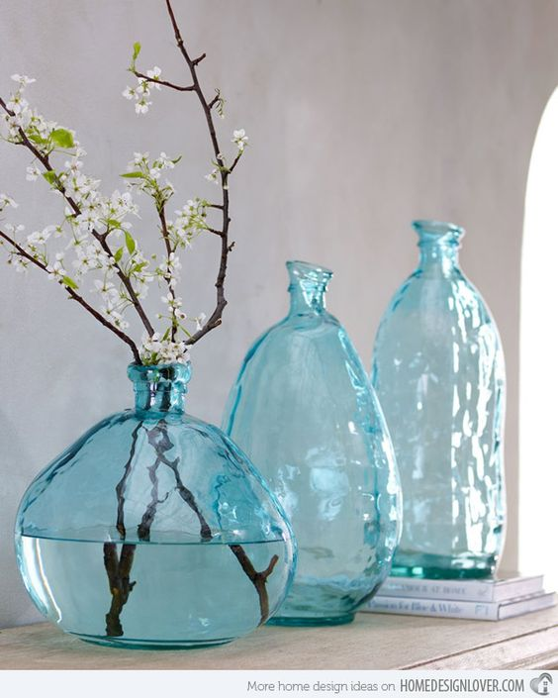](https://www.google.nl/url?sa=i&rct=j&q=&esrc=s&source=images&cd=&cad=rja&uact=8&ved=0ahUKEwi3t-HMiOXTAhWMPFAKHeCxBngQjRwIBw&url=https://makeover.nl/interieur-doe-het-zelf/decoratie/trending-gekleurd-glas&psig=AFQjCNFITuDJRLyTrddrCBaI6DCdhunjrw&ust=1494496799210959)

Gebruik schone vazen!

## Hydrocultuur

**Oriëntatie:**

We gaan het nu hebben over de verzorging en het onderhoud van hydroplanten. De planten die worden gebruikt voor hydrocultuur zijn niet zomaal planten, ze hebben een speciale verzorging nodig. Je komt iets te weten over de algemene verzorging zodat je de consumetn een goed advies kunt geven. Voor grotere projecten, bijvoorbeeld kantoren, wordt meestal een onderhoudscontract afgesloten.

### Water geven

Hydrocultuur is een systeem waarbij planten grondloos geteeld worden. De wortels staan in geëxpandeerde kleikorrels.

[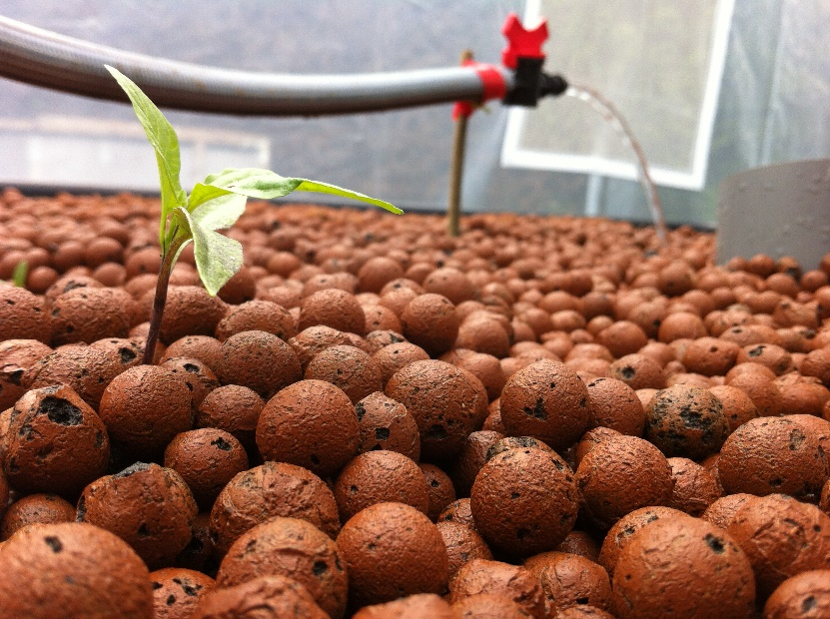](http://www.google.nl/url?sa=i&rct=j&q=&esrc=s&source=images&cd=&cad=rja&uact=8&ved=0ahUKEwi839X5ieXTAhWJYVAKHRK4DsYQjRwIBw&url=http://www.aquaponie.biz/installer-son-premier-systeme-aquaponique/&psig=AFQjCNFSdTbWFtIE4GATzmpZDJWh6W_Zjg&ust=1494497139040634)

Tot op een bepaalde hoogte is dit steunende substraat gevuld met een watervoorraad waaraan het nodige plantenvoedsel wordt toegevoegd. De hoeveelheid water die door verdamping verdwijnt, moet worden aangevuld. De plantenbakken zijn voorzien van een watervulmeter die aangeeft hoeveel water erin zit.

[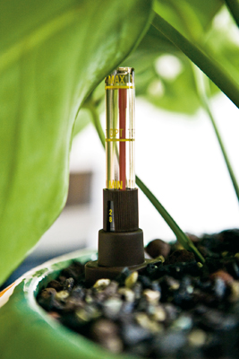](http://www.google.nl/url?sa=i&rct=j&q=&esrc=s&source=images&cd=&cad=rja&uact=8&ved=0ahUKEwjcocG0iuXTAhXIaVAKHceeAFUQjRwIBw&url=http://www.thijert.nl/hydrocultuur&psig=AFQjCNGEeb8lAY8rElT8dz4--gVHJtwVEg&ust=1494497284644337) [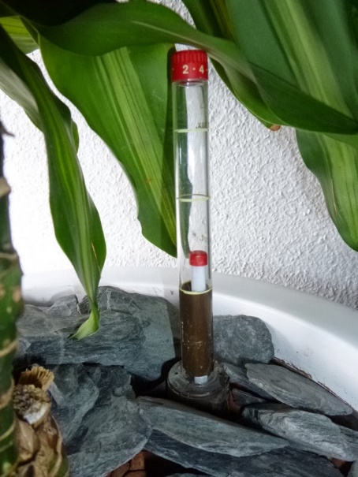](http://www.google.nl/url?sa=i&rct=j&q=&esrc=s&source=images&cd=&cad=rja&uact=8&ved=0ahUKEwjuxfXBiuXTAhUHJVAKHRRpCxYQjRwIBw&url=http://caroliens.blogspot.com/2014_09_01_archive.html&psig=AFQjCNGEeb8lAY8rElT8dz4--gVHJtwVEg&ust=1494497284644337)

Daalt waterpeil beneden de minimumstand, (zoals op de foto van pagina 22 rechts) dan drogen de kleikorrels geleidelijk van boven naar onder toe uit, zodat eerst de fijne haarwortels worden beschadigd en daarna de dikkere wortels. Ook heeft een te lage waterstand tot gevolg dat er een te hoge zoutconcentratie ontstaat. Net als een tekort is ook een overmaat aan water schadelijk (foto van pagina 22 links). Als je teveel water geeft, kunnen de wortels geen zuurstof meer opnemen met als gevolg dat de haarwortels beschadigen of zelfs afsterven. Uit het bovenstaande kun je afleiden dat het geven van water een van de belangrijkste aspecten is van de verzorging van hydroplanten.

### Onderhoudscontract

De onderhoudswerkzaamheden worden meestal uitbesteed aan het bedrijf waar de planten zijn gekocht. De consument is dan verzekerd van een vakkundige verzorging tegen relatief lage kosten. Het onderhoud van Hydro beplanting bestaat uit:

* Eenmaal per maand water geven
* Tweemaal per jaar op peil brengen van de voedingstoestand
* Twee- tot viermaal per jaar stofvrij maken, snoeien, aanbinden, vervangen en eventueel ziektebestrijding.

[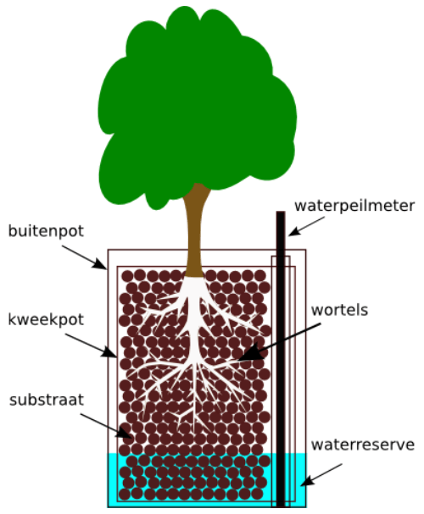](https://www.google.nl/url?sa=i&rct=j&q=&esrc=s&source=images&cd=&cad=rja&uact=8&ved=0ahUKEwjW_t-4jOXTAhXGKFAKHYzIAhQQjRwIBw&url=https://jungletuin.com/2012/01/wat-is-hydrocultuur/&psig=AFQjCNFVfbckfuGRf9Iz6jL02Fchea8VSg&ust=1494497816837866)

|  |
| --- |
| **Onderhoudsrapporten:**  **­­­­­­­­­­­­­­­­­­­____________________________________________________________________________**  Naam firma : Contractvorm:  Adres : ( ) maandelijks  Postcode + plaats : ( ) kwartaal  Contactpersoon : ( ) half-jaarlijks    Onderhoudstijd:  Datum aanschaf : 1. Van ……. tot ………  Datum onderhoud : 2. Van ……. tot ………  Aantal eenheden :  ____________________________________________________________________________  WATERGIFT ( ) …………………………………………………….  VOEDING ( ) vloeibaar ( ) cc  Bladglans ( ) ………………………………………………………  Gewasbeschermingsmiddel ( ) ……………………………………………………..  Stokken ( ) ……………………………………………………….  ( ) ……………………………………………………….  ______________________________________________________________________________  Plantenvervanging: Verdieping: kamer:   1. ………………………………………………………………………………………………………………………….. 2. ……………………………………………………………………………………………………………………………. 3. ……………………………………………………………………………………………………………………………. 4. ……………………………………………………………………………………………………………………………… 5. ……………………………………………………………………………………………………………………………. 6. …………………………………………………………………………………………………………………………….   ______________________________________________________________________________  Opmerkingen:  ______________________________________________________________________________  Naam + handtekening uitvoerder Naam + handtekening opdrachtgever. |

Hier zie je een voorbeeld van een onderhoudsrapport!

### Voeding

Het is niet goed, als een plant te veel voedingsstoffen in een keer krijgt toegediend. Die kan zij niet verwerken. Daarom maak je bij hydrocultuur behalve de normale voedingsstoffen gebruik van een zogenaamde ionenwisselaar. Aan deze kunstharsballetjes zijn de voedingsstoffen in de vorm van ionen (elektrisch geladen deeltjes) gehecht. In het water geeft de ionenwisselaar regelmatig gedurende langere tijd voedingsionen af en wisselt ze in tegen ionen uit het water. Maar tegenwoordig hebben we ook ‘normale’ vloeibare voeding voor hydroplanten. Nadeel is dan wel dat je in de gaten moet houden wanneer je de planten voeding hebt gegeven, met de ionenwisselaar hoef je maar maximaal 2 x per jaar rekening te houden.

[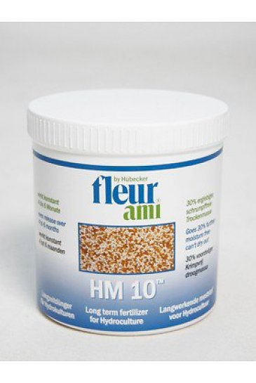](http://www.google.nl/url?sa=i&rct=j&q=&esrc=s&source=images&cd=&cad=rja&uact=8&ved=0ahUKEwj1ytf1kOXTAhWHYVAKHYPPAH4QjRwIBw&url=http://www.123kamerplanten.com/hydrocultuur-voeding.html&psig=AFQjCNGcTuojqdLLWNuaSBnncGtj6YMcRg&ust=1494499025953635)[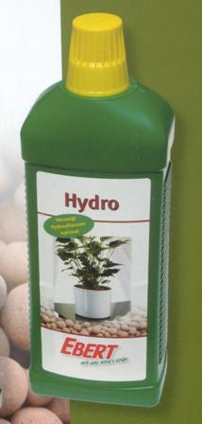](https://www.google.nl/url?sa=i&rct=j&q=&esrc=s&source=images&cd=&cad=rja&uact=8&ved=0ahUKEwiflOyJkeXTAhWOUlAKHfGIC6EQjRwIBw&url=https://www.zaadhandelvanderwal.nl/nl/shop/meststoffen_en_potgrond/sub,2/pid,2563/hydro_cultuur_voeding&psig=AFQjCNGcTuojqdLLWNuaSBnncGtj6YMcRg&ust=1494499025953635)

### Voordelen van hydrocultuur

* Minder vaak water geven
* Geen verzuring of verstikking van de grond
* Lagere levensduur
* Minder kans op ongedierte
* Gemakkelijker de juiste hoeveelheid water en voeding toe te dienen.

### Veel gestelde vragen van klanten

* Kan ik hydrocultuur zelf onderhouden? Hydrocultuur is makkelijker te verzorgen in vergelijking met een gewone grondplant. Daarom is hydrocultuur ook zonder onderhoudscontract en voor de particulier een geschikte investering.
* Wat als ik te veel water heb gegeven: Is de watermeter boven MAX (maximaal) gekomen dan zal het lang duren voordat de wortels weer kunnen luchten. Hier kan de plant aan dood gaan. Sommige watermeters hebben een afneembare bovenkant. Verwijder deze en stop een slangetje tot aan de bodem in de watermeter. Zuig vervolgens het water weg (en zorg dat je dit niet inslikt…..).
* Kan een watermeter stuk gaan? Tik eens tegen de watermeter, soms is dit voldoende om de juiste waarde af te lezen. Het kan ook zijn dat de wortels in de watermeter zijn gegroeid. Verwijder hiervoor de bovenkant van de watermeter en probeer de vlotter los te maken.
* Wat is de witte aanslag op de Hydro korrels? Vaak slaan de Hydro korrels wit uit. Dit is geen schimmel zoals veel mensen denken. Dit zijn mineralen en volkomen ongevaarlijk voor de plant. Een laagje siergrind erover voorkomt dat je de uitslag ziet.

(bron: google.123 kamerplanten, hydrocultuur).

[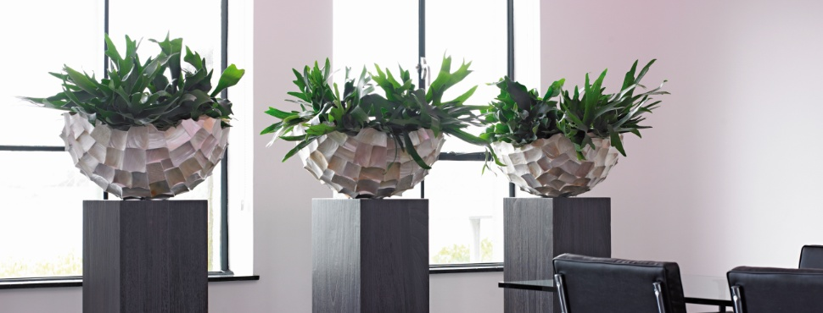](http://www.vlmhydrocultuur.nl/Downloads.htm)

## Herkennen (en bestrijden) schade in planten en snijbloemen door insecten e.d.

### Schade aan planten

Stel je gaat lekker een aantal weken op vakantie naar Torremolinos. Je ligt de hele dag de bakken op het strand en je verbrandt behoorlijk. Verder is het eten slecht, het leidingwater anders dan thuis zodat je maag behoorlijk van streek raakt. Daarbij slaap je ook nog eens veel te weinig, dus je herstelt minder snel. Al met al zul je behoorlijk beschadigd van vakantie terugkeren.

[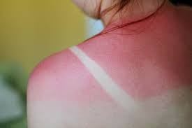](https://www.google.nl/url?sa=i&rct=j&q=&esrc=s&source=images&cd=&cad=rja&uact=8&ved=0ahUKEwiGueyQpOXTAhWFIlAKHSbmCKEQjRwIBw&url=https://passions.com.au/sun-smart-at-the-reef/&psig=AFQjCNFZc3lp3j9Z-oEY8LcAkWUKhNYMHQ&ust=1494504174468195)

Lekker he die zon…..

Zo kan ook een plant op allelei manieren schade oplopen:

* De standplaats van de plant kan verkeerd zijn. Van een schaduwplant in volle zon verbranden de bladeren. Een plant die op de tocht staat, kan uitdrogen omdat de luchtvochtigheid te laag is. Een plant die ‘in de loop’ staat, waar regelmatig tegen de bladeren gestoten wordt, krijgt bruine punten of randen aan het blad. Dit geldt ook voor planten die op een smalle vensterbank steeds de gordijnen tegen zich aankrijgen.
* De plant kan ziek worden. Voor plantenziektes zijn verschillende oorzaken. Infecties worden veroorzaakt door bacteriën, schimmels of virussen. Insecten kunnen planten aantasten en ook de al genoemde verkeerde standplaats kan ziektes tot gevolg hebben. Verkeerde bemesting van planten kan leiden tot gebrekziekten of overmaat verschijnselen. Vaak hangen ziektes met elkaar samen. De schimmel roetdauw doet het goed op de uitwerpselen van de bladluis.

[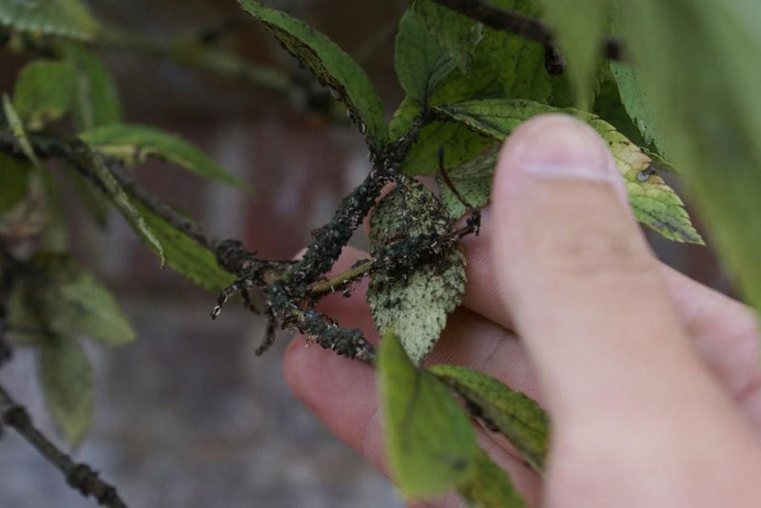](http://www.google.nl/url?sa=i&rct=j&q=&esrc=s&source=images&cd=&cad=rja&uact=8&ved=0ahUKEwjSqrGbpeXTAhVRbFAKHVlODgcQjRwIBw&url=http://www.seniorennet.be/redactie/artikel/21/de-tuindokter-zorg-jij-wel-goed-voor-je-haag&psig=AFQjCNGM2CZR2VMxQtO6dv-nN_eRq69gpw&ust=1494504485065794)

roetdauw en luizen.

[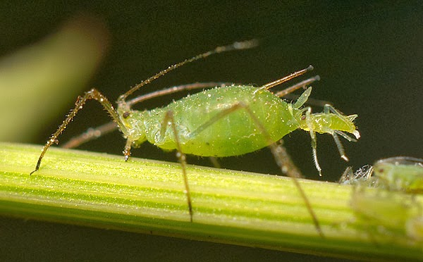](http://www.google.nl/url?sa=i&rct=j&q=&esrc=s&source=images&cd=&cad=rja&uact=8&ved=0ahUKEwikofXmpeXTAhWNIVAKHaUdBJ4QjRwIBw&url=http://anw.inl.nl/article/bladluis&psig=AFQjCNGqzxYzUtpb60VzEVrF8SGruiuNew&ust=1494504636300808)

Bladluis

[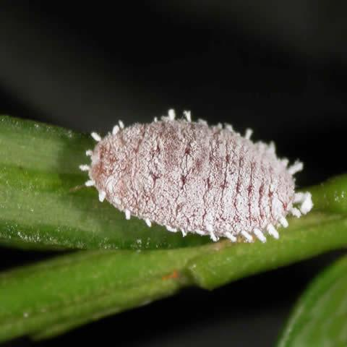](https://www.google.nl/url?sa=i&rct=j&q=&esrc=s&source=images&cd=&cad=rja&uact=8&ved=0ahUKEwi-9dmXpuXTAhWFKlAKHVZeA0wQjRwIBw&url=https://www.tuinadvies.be/tuinproblemen/49/schildluis-op-groenten-en-fruit&psig=AFQjCNFCOMRRDZuIScZVyq5qeXTBORQa4Q&ust=1494504747988120)

Schildluis

[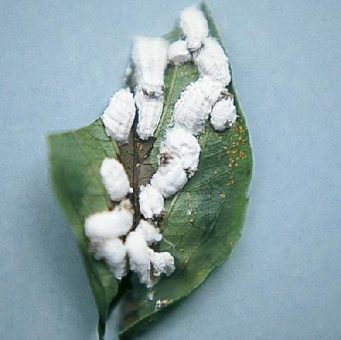](http://www.google.nl/url?sa=i&rct=j&q=&esrc=s&source=images&cd=&cad=rja&uact=8&ved=0ahUKEwiJk9fmpuXTAhUEJlAKHUjjAXoQjRwIBw&url=http://www.bayergarden.nl/Garden-Doctor/Problems/w/wollige-dopluizen-Planten-Hortensia&psig=AFQjCNFOuugZTesljxXDjj0lvSod-ZYSfA&ust=1494504913476091)

wolluis

[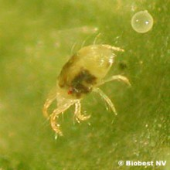](http://www.google.nl/url?sa=i&rct=j&q=&esrc=s&source=images&cd=&cad=rja&uact=8&ved=0ahUKEwiS9PqwpuXTAhWObVAKHelwBVsQjRwIBw&url=http://www.biobestgroup.com/nl/biobest/plagen-en-ziekten/spint-4977/&psig=AFQjCNGplelQOH5JcPW3f4b8SzTBpIKp_g&ust=1494504783246058)

Spint

[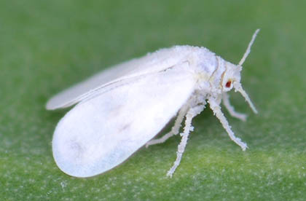](http://www.google.nl/url?sa=i&rct=j&q=&esrc=s&source=images&cd=&cad=rja&uact=8&ved=0ahUKEwiT-oXQpuXTAhVEL1AKHc5BDXsQjRwIBw&url=http://www.wietkweken.com/witte-vlieg-wietplant/&psig=AFQjCNHtIhd1CqEGdqnK2jQ5bHJ310nNpw&ust=1494504866842172)

Witte vlieg

Gebreks- en overmaatverschijnselen zijn er van allerlei aard:

* Te veel water spoelt de meststoffen uit de kluit of maakt de grond zo nat dat de wortels geen zuurstof meer kunnen opnemen. Te weinig water leidt vaak tot het afsterven van de onderste bladeren, maar is ver niet funest.
* Stikstofgebrek remt de vorming van bladgroenkorrels. Daardoor zullen bladeren geel verkleuren en gaat de plant minder goed groeien.
* Door kalkgebrek ontstaat zure grond. Daardoor zal de plant minder knoppen en helemaal geen nieuwe bladeren gaan vormen. Verpotten is vaak de beste oplossing.
* Bij magnesiumgebrek zullen de oudere bladeren met uitzondering van de nerven vergelen. De nerven blijven groen.
* Te zout. Een te grote concentratie zouten in de potgrond kan het gevolg zijn van zout gietwater overbemesting of doordat de plant tijdens de winterrust onvoeldoende water krijgt. Te veel zouten zorgen voor het afsterven van jonge wortels, voor het naar boven krullen van bladeren, voor dorre bladranden en voor bladval. Als er te veel zouten in de potgrond zitten (vaak kun je dat zien aan de witte uitslag op de pot) kun je de plant het beste meteen verpotten. Je doet er dan goed aan ook de wortels even uit te spoelen. Planten die hier erg gevoelig voor zijn: varens, orchideeën, rododendron, gardenia en Asparagus densiflorus.
* Opstijgende warme lucht. Boven radiatoren is de luchtvochtigheid voor veel planten te laag. Bladeren gaan hangen en drogen uit.
* Aantasting door huisdieren. Met name katten hebben de neiging om hun maag tot rust te brengen door te eten van kruidachtige groene planten. Bijvoorbeeld de Cyperus alternifolius is erg gewild.

[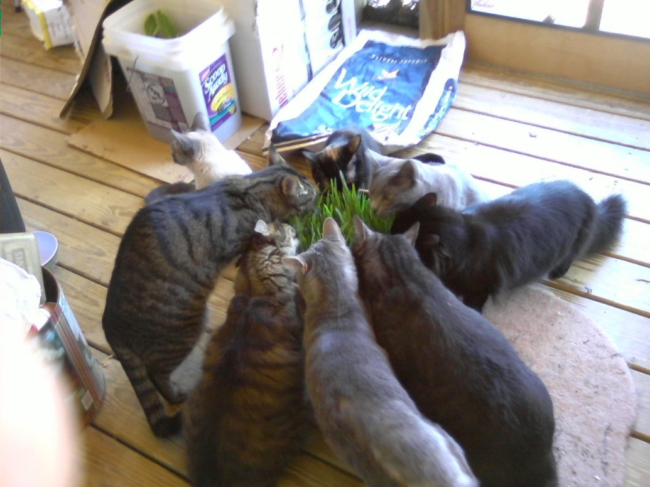](http://www.google.nl/url?sa=i&rct=j&q=&esrc=s&source=images&cd=&cad=rja&uact=8&ved=0ahUKEwj2gL2yquXTAhVJIVAKHdLzAywQjRwIBw&url=http://www.mncatgrass.com/cat-customer-photos.html&psig=AFQjCNGZ-_d_m0loFUfu73IcZ1NGjidvVw&ust=1494505871711910)

Speciaal kattengras.

### Uiterlijke kenmerken

Vaak kun je aan een plant zien hoe je haar moet verzorgen:

* Bloeiende planten hebben bijna altijd veel licht, meestal mest en vaak behoorlijk wat water nodig.
* Groenblijvende planten kunnen meestal met minder licht toe.
* Bonte planten hebben een behoorlijke lichtbehoefte in verband met de tekening van de bladeren.
* Vlezig blad wijst op geringe verdamping, dus op minder waterbehoefte.
* Dunne bladeren zijn meestal erg kwetsbaar voor te weinig maar ook voor te veel water.
* Baldgrootte: hoe groter het blad, hoe meer er meestal wordt verdampt. Aan de plant moet dus regelmatig water worden gegeven.
* Waslaag: Door een waslaag wordt de verdamping beperkt. De watergift moet dus worden beperkt.
* Behaard: Deze bladeren mogen niet worden afgestoft, een mooie voorbeeld is de Hertshoorn.
* Stamvormend: Indien de plant uitlopers krijgt aan de onderzijde van de stam, gaat dit ten koste van de kroon. Om de kroon zo goed mogelijk te laten ontwikkelen moeten de onderste uitlopers worden verwijderd.
* Zodenvormend: voorbeelden van zodenvormende planten zijn mosjes en Soleirolia (slaapkamergeluk/ baard van Mozes). Geef deze planten, indien mogelijk, geen water op de potgrond tussen de blaadjes. Doordat het water niet weg kan, beginnen de blaadjes te rotten en ontstaan er lelijke plekken. Bij een hoge temperatuur, als het water snel verdampt, kun je wel zonder gevolgen op de aarde water geven.
* Kokervormend: dit zijn vaak epifyten. Deze groeien vaak in de oksels van bomen. Het gevolg hiervan is dat deze planten een klein wortelgestel hebben en het verder moeten hebben van hun andere eigenschappen. Zij vangen in de natuur met hun kokers water op. In de huissituatie zul je dus regelmatig een kleine hoeveelheid water in de koker moeten gieten (het moet regelmatig ‘op’ zijn). De wortels moeten wel gewoon vochtig worden gehouden. Het verzorgen van kamerplanten is iets wat de meeste mensen niet bewust leren. Ze doen het gewoon en worden door schade en schande wijs. Maar als je mensen adviezen moet geven over de verzorging is het belangrijk dat je weet ‘hoe alles werkt’ bij een plant. Die kennis heb je nu en als alles goed is, zijn planten bij jou voortaan in goede handen. Soms zeggen ze dat een goed gesprek, wat liefdevolle woorden of rustige muziek een plant veel goed doet….

[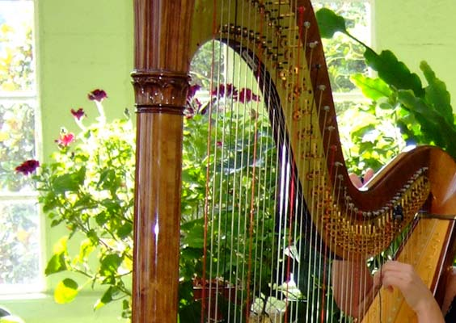](http://www.google.nl/url?sa=i&rct=j&q=&esrc=s&source=images&cd=&cad=rja&uact=8&ved=0ahUKEwjkwMLirOXTAhXQJFAKHTHxBOYQjRwIBw&url=http://vegetarische-restaurants.nl/voedsel-varia.php?subaction%3Dshowfull%26id%3D1249893427%26archive%3D%26start_from%3D%26ucat%3D26%26&psig=AFQjCNFy-tP8xwm_EcH6pmMv0XXLqdTcYw&ust=1494506501765836)

## dode materialen: rubber en of latex

Wij werken in de bloemenwereld vaak met ‘dode materialen’ o.a. rubber. Kijk maar eens hoe vaak er iets wordt gemaakt met oude fietsenbanden. Maar waar komt rubber eigenlijk vandaan?

Rubber is eigenlijk een natuurproduct! Gemaakt van de rubberboom (hoe kan het ook anders) en dat kan o.a. van de Ficus boom. Hieronder zie je hoe ze rubber van een boom aftappen.

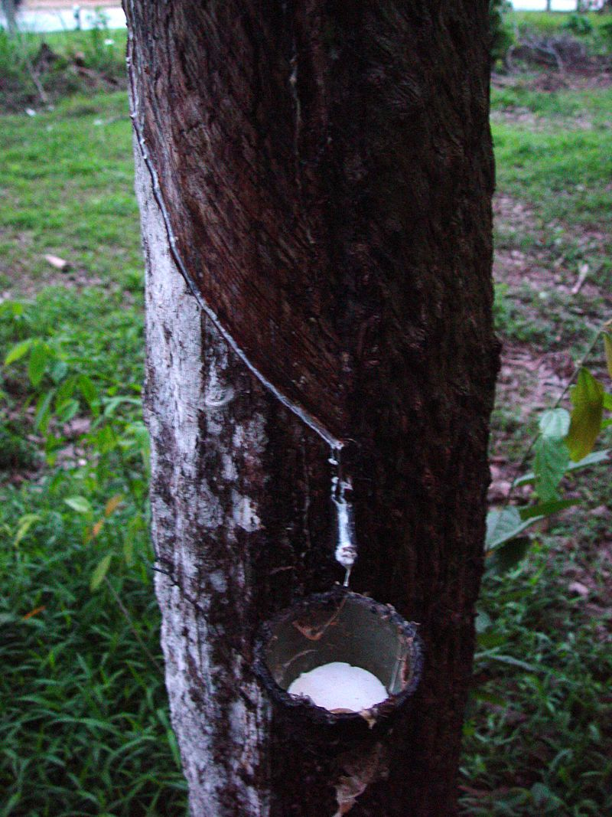

Latex tappen: elke 2e dag wordt een snede in de bast van de rubberboom gemaakt. Door de schuine, evenwijdige sneden ontstaat in het midden een gootje. Onderaan wordt een tuitje gehangen, daar wordt het sap verzameld (ong. 100 gram latex in 2 dagen). Dit is pas de start van hoe het rubber er uiteindelijk uitziet zoals wij dat kennen, daar zit nog heel veel werk in!

Rubber was al bekend bij de oude Indianen en die noemden dit huilend hout! Toen Columbus aan zijn wereldreizen begon (rond 1493) en Midden-Amerika verkende, kwam hij hoogstwaarschijnlijk voor het eerst in aanraking met de rubberboom. Het heeft alleen nog ruim 3 eeuwen geduurd voordat rubber voor het eerst in Europa werd gebruikt, dus je ziet, hoe normaal wij nu rubber vinden…. is heel lang dus niet zo geweest!! Het belangrijkste wat ze toen in Europa maakten van rubber was gum, waarmee potlood van papier gewist kon worden.

### Rubberplantage

Latex (het product waar je rubber van maakt), word uit allerlei planten en bomen gewonnen. Als de plant maar wit, slijmerig sap geeft als hij wordt beschadigd. Het belangrijkste rubberbomengeslacht is de Wolfsmelkfamilie (hevea). Maar ook verschillende ficussen, de guayule-cactus en zelfs paardenbloemen geven latex af. Als een rubberboom 6 tot 8 jaar is, kan voor het eerst latex getapt worden. Na ong. 30 jaar vermindert de productie. Bomen worden dan gekapt en verwerkt tot meubelhout.

Maar ¾ van de rubberproductie wordt gebruikt in de autobandenindustrie. Een heel bekend merk is ‘Goodyear’ genoemd naar zijn uitvinder (Charles Goodyear) die zelf nooit rubberen banden heeft gemaakt en stierf als een arme man….. Hieronder een foto van het recyclen van autobanden d.m.v. een kleurtje.

**[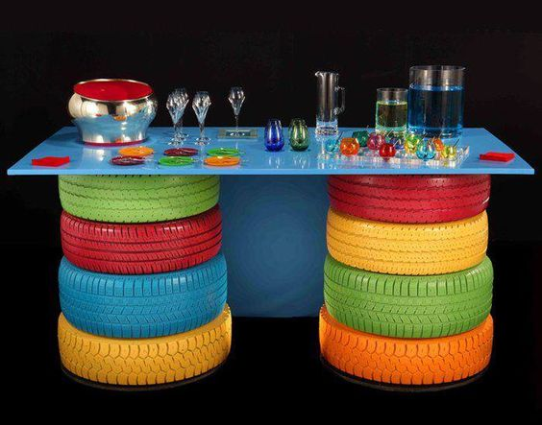](https://s-media-cache-ak0.pinimg.com/originals/73/3b/15/733b15ea03f4d679bdc8e465322069b0.jpg)**

[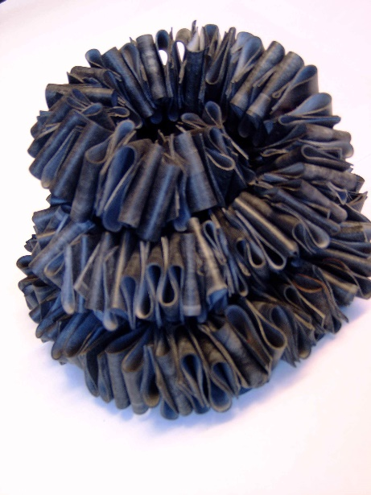](http://www.google.nl/url?sa=i&rct=j&q=&esrc=s&source=images&cd=&cad=rja&uact=8&ved=0ahUKEwjbmfy6reXTAhVLElAKHTxDCiMQjRwIBw&url=http://www.atelier276.nl/Sieraden.htm&psig=AFQjCNEFT1-WIp1mIRHNDFt-SI4_ZW-5_Q&ust=1494506679879219) [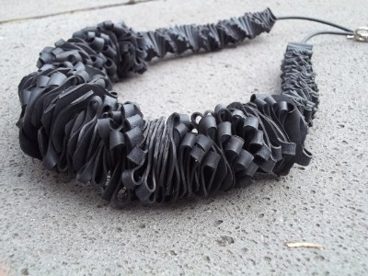](http://www.google.nl/url?sa=i&rct=j&q=&esrc=s&source=images&cd=&cad=rja&uact=8&ved=0ahUKEwiYzJLNreXTAhVLLlAKHUxpAAwQjRwIBw&url=http://www.close-to-new.nl/sieraden-van-rubber.html&psig=AFQjCNEFT1-WIp1mIRHNDFt-SI4_ZW-5_Q&ust=1494506679879219)

Enkele voorbeelden van de verwerking van fietsenband.

[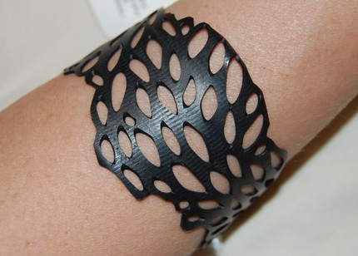](https://www.google.nl/url?sa=i&rct=j&q=&esrc=s&source=images&cd=&cad=rja&uact=8&ved=0ahUKEwitj9zoreXTAhWOZ1AKHdDaCBAQjRwIBw&url=https://www.pinterest.com/pin/514536326158203615/&psig=AFQjCNEFT1-WIp1mIRHNDFt-SI4_ZW-5_Q&ust=1494506679879219) [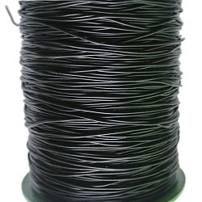](http://www.google.nl/url?sa=i&rct=j&q=&esrc=s&source=images&cd=&cad=rja&uact=8&ved=0ahUKEwi-6If8reXTAhVGKlAKHWhNB0oQjRwIBw&url=http://www.dekralendoos.nl/nl/draad-leer-koord/rubber-koord/&psig=AFQjCNEFT1-WIp1mIRHNDFt-SI4_ZW-5_Q&ust=1494506679879219)

‘huidversiering’ van rubber en rubber koord (ook boomband is goed te gebruiken)

### Touwsoorten

Touw of koord is een middel om zaken bij elkaar te binden, denk aan het binden van een boeket bloemen. Maar ook om trekkrachten over te brengen (touwtrekken….). In het laatste geval wordt er gebruik gemaakt van een kabel die bestaat uit ineengedraaide strengen. Dit zijn op hun beurt weer om elkaar heen gedraaide draden of vezels.

[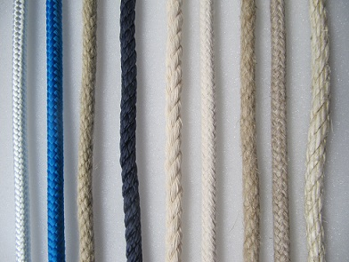](http://www.google.nl/url?sa=i&rct=j&q=&esrc=s&source=images&cd=&cad=rja&uact=8&ved=0ahUKEwiekZjir-XTAhXKZVAKHZctByoQjRwIBw&url=http://www.vandender.be/touwen.htm&psig=AFQjCNEUzl-bGTRYjdnoDjJBRiX5mAbblQ&ust=1494507315036761)

Een touw wordt gemaakt door dunne draden te vlechten of door vezels of strengen om elkaar heen te draaien; die heet slaan. Touwen worden vervaardigd door een touwslager. Vroeger bestonden touwen vooral uit natuurlijke vezels, zoals hennep en vlas; tegenwoordig worden kunstvezels gebruikt zoals nylon, polypropeen of polyester.

[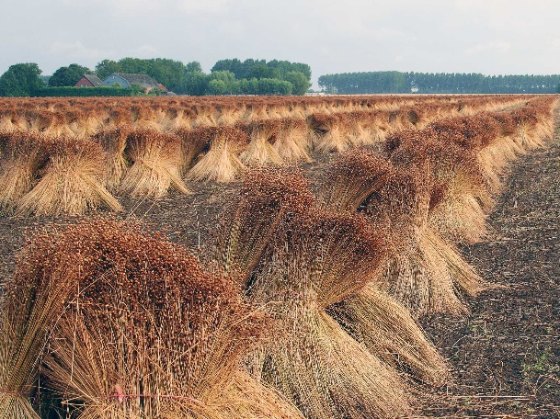](https://www.google.nl/url?sa=i&rct=j&q=&esrc=s&source=images&cd=&cad=rja&uact=8&ved=0ahUKEwjCsYu6sOXTAhWPa1AKHdrrBoAQjRwIBw&url=https://www.faay.nl/duurzaam-bouwen-met-vlas/&psig=AFQjCNGID7fjHOJ5SOu4h_azhWouXENLMQ&ust=1494507502979057) [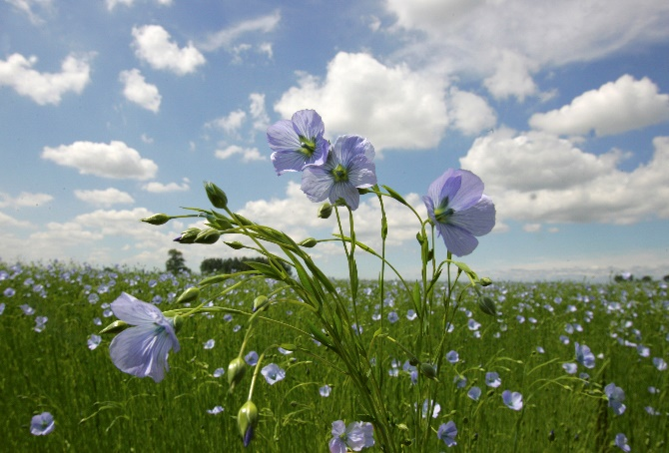](http://www.google.nl/url?sa=i&rct=j&q=&esrc=s&source=images&cd=&cad=rja&uact=8&ved=0ahUKEwi4r5bEsOXTAhWNIlAKHQexAm8QjRwIBw&url=http://www.vandebiltzadenvlas.com/nl/over-ons/het-bedrijf/&psig=AFQjCNGID7fjHOJ5SOu4h_azhWouXENLMQ&ust=1494507502979057)

Hierboven zie je vlas klaar om te verwerken. Dit blauwe bloempje is vlas.

[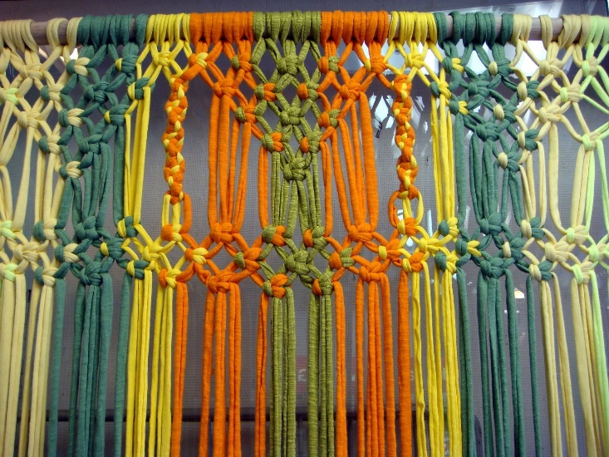](http://www.google.nl/url?sa=i&rct=j&q=&esrc=s&source=images&cd=&cad=rja&uact=8&ved=0ahUKEwjH9cLAseXTAhXSLlAKHUrsApoQjRwIBw&url=http://hobby.blogo.nl/2009/10/18/hoe-macrame-knopen-stap-voor-stap-uitleg/&psig=AFQjCNGEMkufNevtEed8pBPuWr56UGEs1A&ust=1494507769107204) [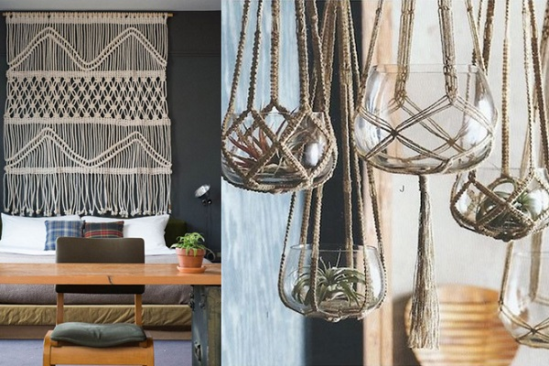](http://www.google.nl/url?sa=i&rct=j&q=&esrc=s&source=images&cd=&cad=rja&uact=8&ved=0ahUKEwiiyp_SseXTAhVCLFAKHfX3BS8QjRwIBw&url=http://www.homease.nl/decoreer-je-huis-met-macrame/&psig=AFQjCNFlIebj1LJymzEcBqE9c3936QZ0Lg&ust=1494507815319668)

Het knopen van touw is momenteel weer helemaal terug van weggeweest…. Dit noemen we ook wel macrameeën.

### Geschiedenis van touw

Gebruik van touw in Egypte

Kabels gemaakt van huid, haar en planten zijn al bekend uit de prehistorie. Zonder touw hadden de piramides en tempels in het oude Egypte niet gebouwd kunnen worden. In de oudheid werd de fabricage van touw verfijnd waarna er tot de negentiende eeuw weinig veranderde. Indien touw niet voldeed, bijvoorbeeld op schepen voor de grote vaart, dan maakte men wel gebruik van de sterkere ketting. De voordelen van beiden werden in de negentiende eeuw gecombineerd in de staalkabel waardoor het gebruik van touw afnam. Ten dele is dit gedurende de twintigste eeuw gekeerd door kunststofvezels die ondanks hun relatief geringe gewicht een grote treksterkte hebben, zoals polyamide, polyester en polypropeen. Touwen zijn van groot belang in de scheepvaart.

### Diverse touwsoorten en andere materialen

Voor touw kunnen diverse materialen toegepast worden. Vroeger werd touw uitsluitend gemaakt van natuurlijke grondstoffen, tegenwoordig hebben vanwege de treksterkte, slijtvastheid, weer- en windbestendigheid de kunststof materialen en ijzer/staal de voorkeur. Behalve voor de bloemenwereld, voor ons zijn de natuurlijke touwsoorten veel belangrijker!! Een aantal van de mogelijkheden:

* Natuurlijke stoffen
  + Katoen  
    Katoen wordt verkregen uit de katoenplant, het is ecru van kleur en voelt zacht aan. Katoentouw rekt.
  + Manilla  
    Manilla wordt gewonnen uit de bananenplant (Musa textilis), het is bruin van kleur en voelt vrij ruw aan. Manilla is sterker dan katoen, zo sterk als hennep en minder kwetsbaar.
  + Sisal  
    Sisal wordt gewonnen uit de bladeren van de agave (Agave sisalana), is wit of ecru van kleur en voelt ruw aan. Sisaltouw is bestand tegen vocht en wordt daarom in vochtige omgevingen gebruikt.
  + Hennep  
    Hennep wordt gewonnen uit de stengel van de cannabis-plant (Cannabis sativa), het is lichtbruin van kleur en voelt redelijk zacht aan. Henneptouw is het sterkste natuurlijke touw. Het rot echter wel snel.
  + Kokospalm  
    Kokostouw wordt gemaakt van de vezels van de kokosnootdop. Het is de zwakste natuurlijke touwsoort. Daarom worden er vooral dikke touwen van gemaakt. Kokostouw rekt veel en blijft drijven. Wordt nog maar zelden gebruikt.

[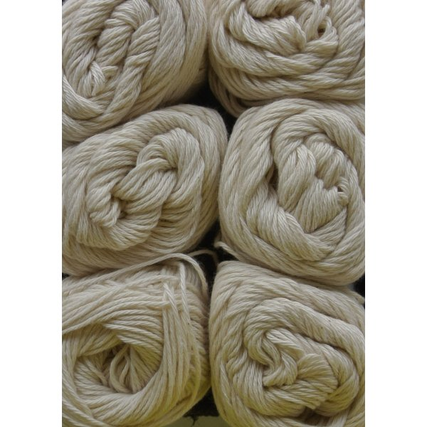](https://www.google.nl/url?sa=i&rct=j&q=&esrc=s&source=images&cd=&cad=rja&uact=8&ved=0ahUKEwjsgYHttOXTAhVPZ1AKHTAyB_IQjRwIBw&url=https://www.dehobbyvlinder.nl/cotton-eight-katoen-garen/1404-cotton-eight-katoen-garen-ecru.html&psig=AFQjCNHP8smymsLe_RpRvnDa7G9KbpFTbA&ust=1494508679225991) [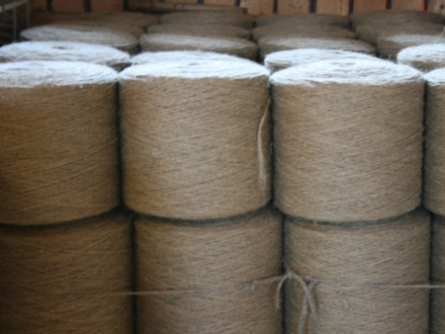](http://www.google.nl/url?sa=i&rct=j&q=&esrc=s&source=images&cd=&cad=rja&uact=8&ved=0ahUKEwj8vr-dteXTAhXPZ1AKHbNgBT8QjRwIBw&url=http://www.eb58.nl/nog-meer-touw/&psig=AFQjCNEIFZWO51nGMfRKOZQE-NO2H5bFNw&ust=1494508736500796)

Katoen manilla touw

[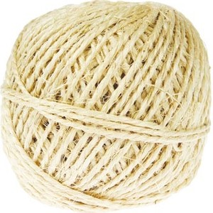](https://www.google.nl/url?sa=i&rct=j&q=&esrc=s&source=images&cd=&cad=rja&uact=8&ved=0ahUKEwjonYrDteXTAhUPb1AKHXOQBh0QjRwIBw&url=https://www.beslist.be/products/kantoorartikelen/kantoorartikelen_559163/r/action_winkel/&psig=AFQjCNGqmeeKWpTPAQyb74TqcBbuoRffAA&ust=1494508864065339) [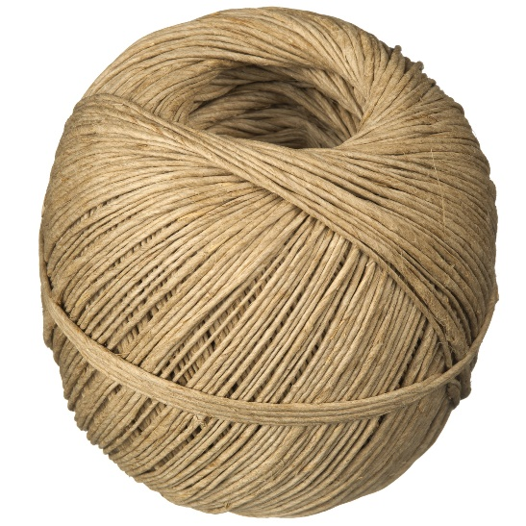](https://www.google.nl/url?sa=i&rct=j&q=&esrc=s&source=images&cd=&cad=rja&uact=8&ved=0ahUKEwiY4OHyteXTAhWFIVAKHbQnB2MQjRwIBw&url=https://www.karwei.nl/assortiment/nature-bindtouw-hennep-200-m/p/B515816&psig=AFQjCNEXCRk7XUPd3v9BvULGX3IG3ABBRA&ust=1494508898914987)

Sisal hennep

[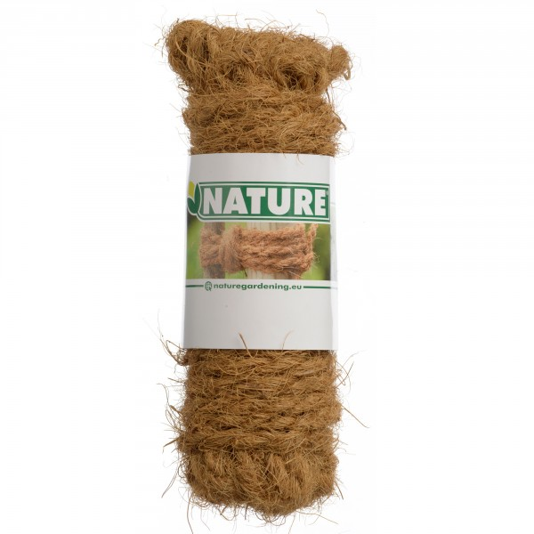](https://www.google.nl/url?sa=i&rct=j&q=&esrc=s&source=images&cd=&cad=rja&uact=8&ved=0ahUKEwjqmvvBtuXTAhUEKVAKHb8rCWMQjRwIBw&url=https://www.intratuin.nl/nature-kokostouw-15m.html&psig=AFQjCNFt5arqAQjKpzFJl93oc-GgmsuwVQ&ust=1494509126166832) [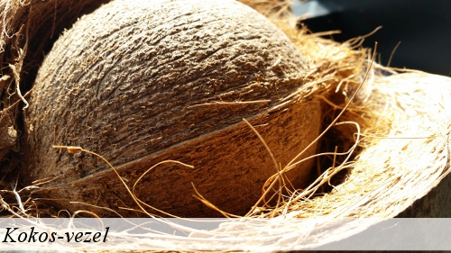](http://www.google.nl/url?sa=i&rct=j&q=&esrc=s&source=images&cd=&cad=rja&uact=8&ved=0ahUKEwj019uqveXTAhUPfFAKHbVqA3MQjRwIBw&url=http://www.grainplastics.nl/nieuws/grainplastics-groen-met-plastics-co%C2%B2-remissie/attachment/kokosvezel-2/&psig=AFQjCNGcHdG_OhxiJ01CsBppI6aeluddYg&ust=1494510952455530)

kokos touw en kokos vezel.

* Kunststoffen
  + Polyamide of nylon  
    Van polyamide wordt een sterke touwsoort gedraaid of gevlochten. Polyamide is zeer elastisch, kan tot 40% meegeven, en neemt na het weghalen van de spanning zijn oude vorm weer aan.  
    Nylon was het eerste synthetische materiaal dat werd gebruikt voor het maken van touw.
  + Polyester  
    Polyester heeft een hoge breekkracht, wordt niet door vocht aangetast, maar is minder sterk dan polyamide. Polyester rekt veel minder, waardoor het voor niet-rekkende lijnen goed gebruikt kan worden.
  + Polypropeen  
    Polypropeen is minder sterk dan polyamide of polyester, maar is veel goedkoper te produceren. Polypropeentouw blijft goed drijven. Het kan echter niet tegen ultravioletlicht.
  + Polyethyleen  
    Polyethyleen is goedkoop en licht, maar heeft een laag smeltpunt. Het levert een vrij stugge touwsoort op.

Kunststof touwsoorten:

[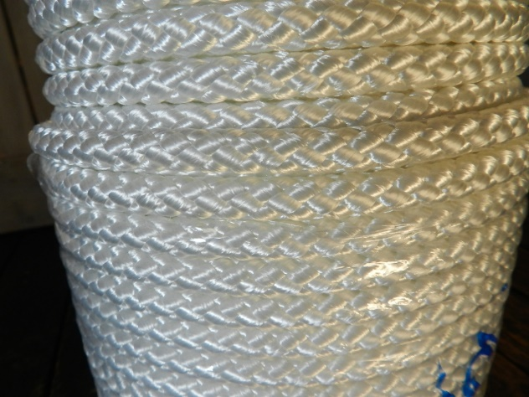](https://www.google.nl/url?sa=i&rct=j&q=&esrc=s&source=images&cd=&cad=rja&uact=8&ved=0ahUKEwjPwvC-t-XTAhUFIVAKHQ0IC2sQjRwIBw&url=https://www.thalenstouw.nl/webshop/touw/polyamide---nylon/&psig=AFQjCNELUKs03uIC4JVo4KW_gXhkbi47nQ&ust=1494509390158886) [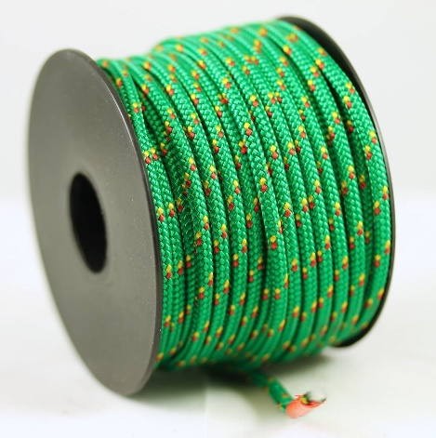](https://www.google.nl/url?sa=i&rct=j&q=&esrc=s&source=images&cd=&cad=rja&uact=8&ved=0ahUKEwjAwrLct-XTAhWJZ1AKHRSWAskQjRwIBw&url=https://www.esails.nl/polyester-touw-3mm-op-spoel-groen.html&psig=AFQjCNFxbhCBFRYbHjoAwLt49pTROsNDRw&ust=1494509428269923)

Polyamide touw Polyester touw

[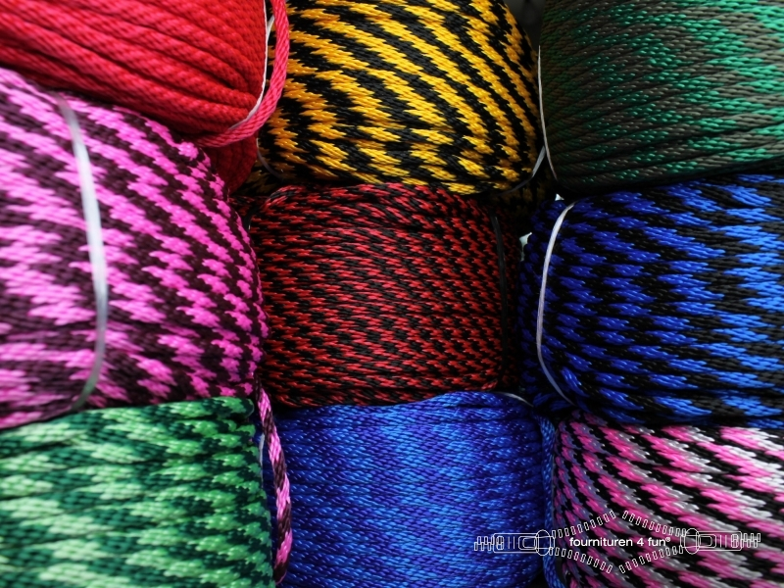](https://www.google.nl/url?sa=i&rct=j&q=&esrc=s&source=images&cd=&cad=rja&uact=8&ved=0ahUKEwit-NCxuOXTAhWGZFAKHSABBnMQjRwIBw&url=https://www.fournituren4fun.eu/p10573/polypropyleen-touw-6mm-roze-cyclaam&psig=AFQjCNFhzDI5I9JRZQnn9mR7bBuDnOGXhg&ust=1494509623530087)

Polypropeen touw

[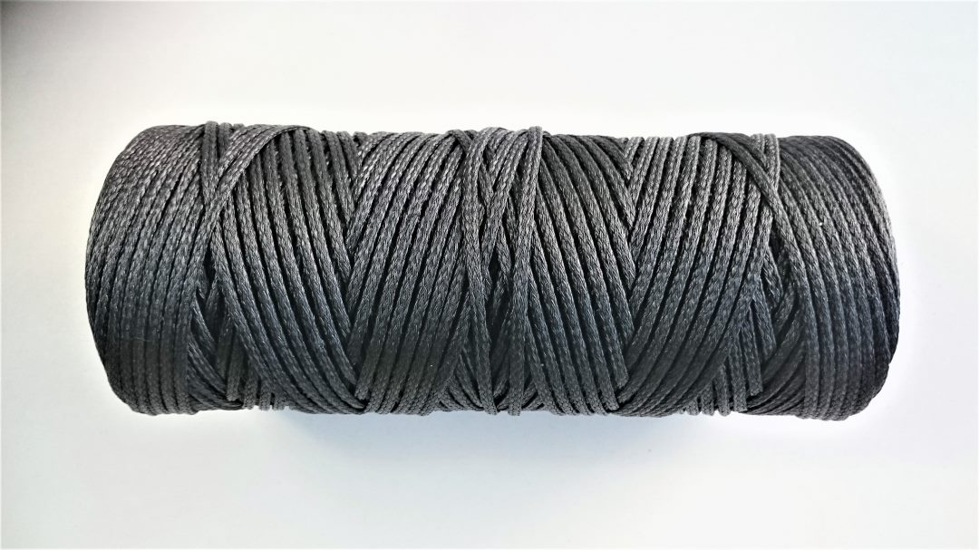](http://www.google.nl/url?sa=i&rct=j&q=&esrc=s&source=images&cd=&cad=rja&uact=8&ved=0ahUKEwiYssnvuOXTAhVJElAKHcTWDqIQjRwIBw&url=http://www.vandijknetten.nl/nl/touwen/synthetisch/polyethyleen.html&psig=AFQjCNHqOGslpRJ7NwZMPKJIv21NyjDMKA&ust=1494509758090058)

Polyethyleen touw

Natuurlijke touwsoorten:

[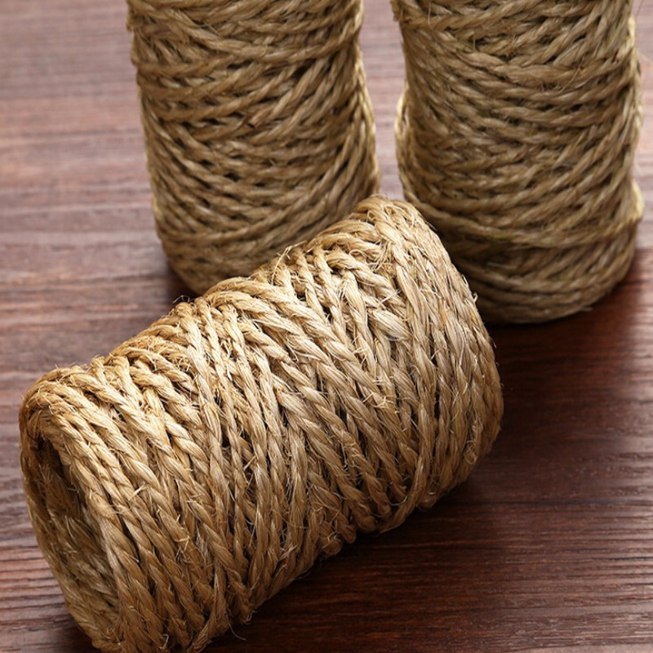](https://www.google.nl/url?sa=i&rct=j&q=&esrc=s&source=images&cd=&cad=rja&uact=8&ved=0ahUKEwjA0aCVueXTAhXPLlAKHR4rAQIQjRwIBw&url=https://nl.aliexpress.com/cheap/cheap-sisal-ropes.html&psig=AFQjCNGtRL8eoC55BuuDRTwRm_j9FGfFwQ&ust=1494509840144027) sisal touwen

[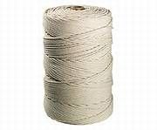](http://www.google.nl/url?sa=i&rct=j&q=&esrc=s&source=images&cd=&cad=rja&uact=8&ved=0ahUKEwjsgc2sueXTAhWMb1AKHQvZBYQQjRwIBw&url=http://www.stoffeerspullen.nl/product/jute-en-touw/jute-doek/&psig=AFQjCNGtRL8eoC55BuuDRTwRm_j9FGfFwQ&ust=1494509840144027) [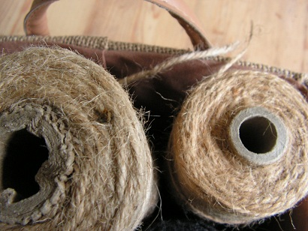](http://www.google.nl/url?sa=i&rct=j&q=&esrc=s&source=images&cd=&cad=rja&uact=8&ved=0ahUKEwihm6rGueXTAhVBKFAKHXnmA7AQjRwIBw&url=http://2zussen.blogspot.com/2012/09/touw.html&psig=AFQjCNGtRL8eoC55BuuDRTwRm_j9FGfFwQ&ust=1494509840144027)

[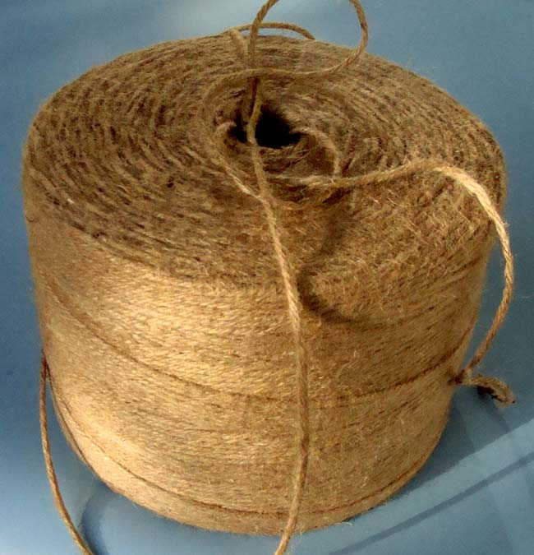](https://www.google.nl/url?sa=i&rct=j&q=&esrc=s&source=images&cd=&cad=rja&uact=8&ved=0ahUKEwj66tLkueXTAhXHL1AKHdSaBKYQjRwIBw&url=https://www.touwenwinkel.nl/products/field_indeling/jute-komkommer-tomaten-bloemtouw-189&psig=AFQjCNE5eX_G7RM052vExGMJF1P68bHD4w&ust=1494510002457640) [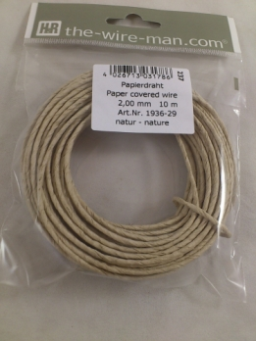](https://www.google.nl/url?sa=i&rct=j&q=&esrc=s&source=images&cd=&cad=rja&uact=8&ved=0ahUKEwjcjLSauuXTAhXNPFAKHazfDBYQjRwIBw&url=https://www.bloemschikmateriaal.be/basismateriaal/materiaal/draad/papier-draad-10-m-pink&psig=AFQjCNGIs10zLvdShM_sWymMtPByjomvgw&ust=1494510094301800)

1. **Andere hulpmiddelen:**

### Raffia

Raffia is een materiaal dat vervaardigd is van dunne repen blad van de Raphiapalm uit Afrika en Madagaskar.

Raffia kent diverse toepassingen

* Raffia wordt toegepast om vlechtwerk te vervaardigen.
* Het materiaal ook in de bouw en constructiewerk toegepast, vooral in ontwikkelingslanden. Touw gemaakt van raffia wordt toegepast om zaken bijeen te binden o.a. bij het binden van boeketten.

### Algemene voorbeelden van het gebruik van raffia

* matten maken
* touwen
* handvatten
* maskers
* invlechten van manen en staarten bij trekpaarden
* parasols

De raffia wordt gemaakt door van de onderkant van een blad van de palm de nerf te 'strippen', die vervolgens gedroogd wordt. Het eindproduct is een sterke vezel, die los of in touwvorm gedraaid kan worden toegepast. Hieronder zie je enkele voorbeelden:

[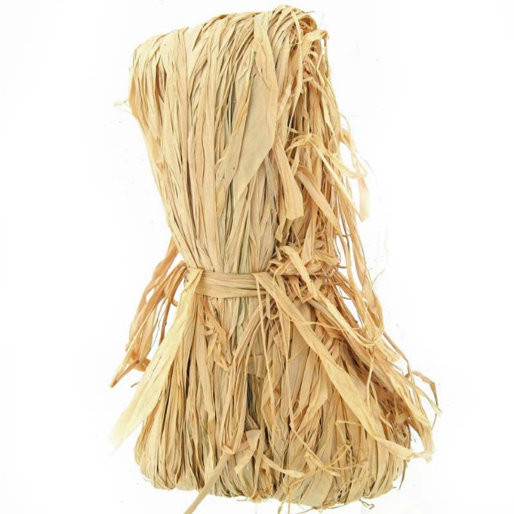](http://www.google.nl/url?sa=i&rct=j&q=&esrc=s&source=images&cd=&cad=rja&uact=8&ved=0ahUKEwjguOjBuuXTAhVPZlAKHZCgCwsQjRwIBw&url=http://www.hobbycraft.co.uk/florabase-natural-raffia/565333-1005&psig=AFQjCNHYtTtExbS_TO5csKlecDY3dBbU2w&ust=1494510202018758) [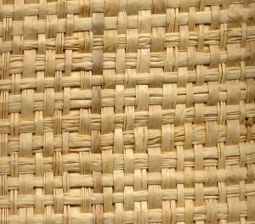](http://www.google.nl/url?sa=i&rct=j&q=&esrc=s&source=images&cd=&cad=rja&uact=8&ved=0ahUKEwiA5sD-u-XTAhXRIVAKHStNBS0QjRwIBw&url=http://www.franksupply.com/raffia/supplies.html&psig=AFQjCNHN8qKtohktPZfG-gJsEr2hvi8LIA&ust=1494510585323082)

Raffia in een bundel gevlochten raffia

[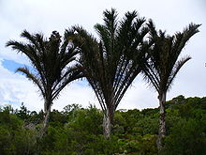](https://www.google.nl/url?sa=i&rct=j&q=&esrc=s&source=images&cd=&cad=rja&uact=8&ved=0ahUKEwibvpuVvOXTAhXJYlAKHXE5Df0QjRwIBw&url=https://nl.wikipedia.org/wiki/Raffia_(materiaal)&psig=AFQjCNHN8qKtohktPZfG-gJsEr2hvi8LIA&ust=1494510585323082)

De Raphia palmbomen.

Zo zijn er talloze middelen die we in de bloemenwereld kunnen gebruiken bij het binden van boeketten of andere zaken zoals b.v. tyraps, koperdraad, aluminium draad etc.